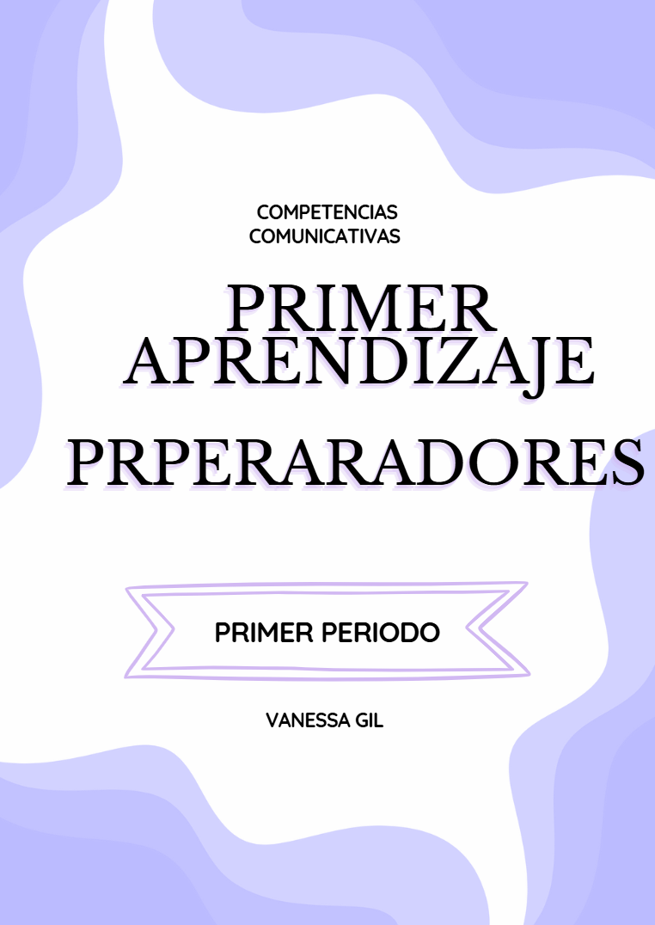

ÁREA O ASIGNATURA: |  |  |  |  | COMPETENCIAS COMUNICATIVAS
GRADO | 6° | GRUPO |  | A |  | SEMANAS | DEL 3 DE FEB AL 6 DE MARZO |  | MES | FEBRERO Y MARZO
ENCUENTRO N° |  |  | 1,2,3,4,5,6,7,8,9,10,11,12,13,14,15,16,17,18,19,20,21,22,23-24-25,26,27,28,29,30,31,32.
COMPETENCIA: Lectora-Oral -Escritora |  |  |  |  |  |  |  | COMPONENTE: Semántico, sintáctico, pragmático
3. APRENDIZAJE |  |  |  |  |  |  |  | CONTENIDO
Reconocer, comprender y producir las obras literarias orales y populares como una posibilidad de circulación del conocimiento y de desarrollo de su imaginación, reconociendo su intención y propósito comunicativo. |  |  |  |  |  |  |  | La filosofía del lenguaje  -El pensamiento del hombre en la tradición oral.  -Compresión y producción de textos orles y populares.

5. EVIDENCIAS A DESARROLLAR:
-Comprende las expresiones literarias orales que se enmarcan en un contexto cultural e histórico que promueven la circulación de ciertos conocimientos.
-Interpreta los argumentos y temáticas que se enuncian en las obras literarias para crear nuevos textos.
-Relaciona e integra información del texto oral para predecir información sobre posibles contenidos.
-Reconoce que en las obras literarias se recrea la cultura propia de diferentes regiones.
- Recita textos literarios en los que se emplean expresiones populares con diferentes matices de voz.
6. ACTIVIDADES DE DESARROLLO: PROCEDIMENTAL (COMO VA A EJECUTAR LAS FUNCIONES COGNITIVAS):

- Elaboración de las normas del aula
- Metas y propósitos del área:
- Taller diagnóstico (orientado a evaluar las competencias y habilidades de los estudiantes en aspectos clave como la comprensión lectora, la expresión escrita, la gramática, el vocabulario y la ortografía)anexo 1
- Decoración de la portada para el primer periodo

Para iniciar con el desarrollo del aprendizaje, los educandos deben analizar las siguientes imágenes, observarlas detalladamente para luego responder los interrogantes presentados a continuación.

¿Cómo la imagen del gato como "repuesto" o "pieza" en un taller mecánico afecta nuestra comprensión de la frase "Juan, ¿pásame el gato”?
¿Es el lenguaje una representación precisa de la realidad, o es una construcción social que puede ser interpretada de diferentes maneras?
¿La imagen del gato refuerza el significado de la frase, o añade un nuevo significado? ¿Creen que, si no tuviéramos palabras, podríamos pensar?
¿Cómo pueden las palabras cambiar la forma en que pensamos o actuamos?"
¿De qué manera el lenguaje utilizado por nuestros antepasados reflejaba su cosmovisión y cultura? ¿Crees que el idioma que hablamos hoy sigue transmitiendo los mismos valores o creencias?
¿Qué importancia tiene el lenguaje en la construcción de la identidad cultural de un pueblo? ¿Cómo podría el cambio en un idioma afectar a una cultura?
- Las anteriores preguntas estarán encaminadas a despertar el sentido crítico de los estudiantes y que indaguen sobre toda aquella información previa que almacenan sobre esta temática y, además, que reflexionen sobre esa información de igual forma conocer sus saberes previos.
- Nos acercamos a la temática explicando a los estudiantes que la filosofía del lenguaje nos invita a pensar sobre el poder de las palabras y cómo, a través del lenguaje, podemos comprender el mundo y a las personas que nos rodea y nos retroalimentamos con la proyección de los siguientes videos, para luego consignarlas en el cuaderno.
- https://youtu.be/CiSicJRBOEE filosofía del lenguaje
- https://youtu.be/t3NoywQW2dM concepciones y características
- https://youtu.be/JSavx1CGjMQ significado -significante-Connotación-denotación
- 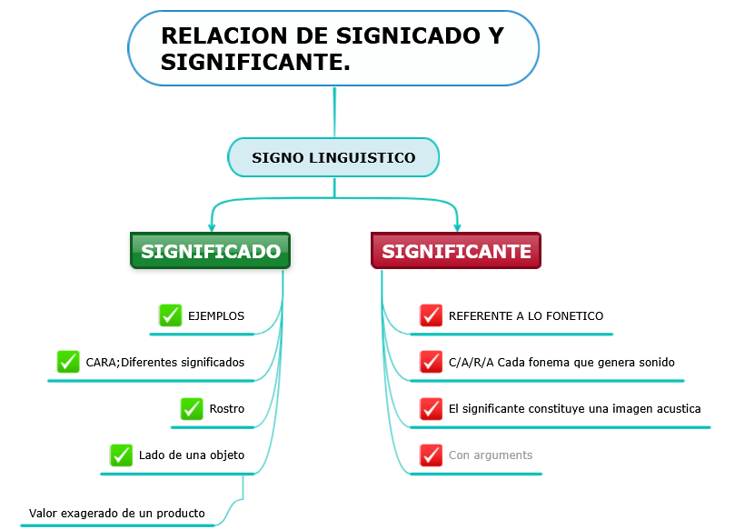
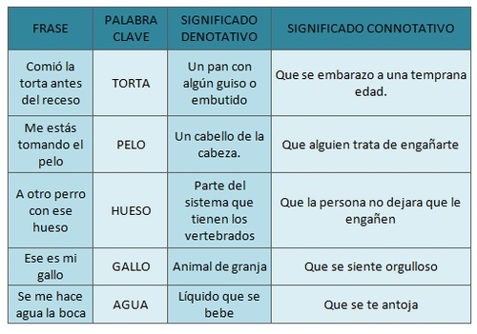

-El pensamiento del hombre en la tradición oral.
Ejercicio de "Teléfono Roto": El docente mediador Divide a la clase en grupos pequeños (4-6 estudiantes). Cada grupo que se siente en círculo y susurre una breve historia o frase (preferiblemente un dicho) a la persona que esté a su lado. Esta persona, a su vez, deberá susurrar lo que escuchó a la siguiente persona, y así sucesivamente hasta que la historia llegue al último estudiante del grupo.

Comparación y reflexión: Una vez que todos los grupos hayan terminado, se les pide a los estudiantes que el último de cada grupo comparta la historia o frase tal como la escuchó. Luego, compara cómo era la historia o frase original y cómo llegó al final, destacando las diferencias.
Preguntas para la reflexión:
- ¿Por qué creen que la historia cambió al pasar de persona a persona?
- ¿Qué importancia tiene la transmisión fiel de los relatos en la tradición oral?
- ¿Cómo creen que los valores, pensamientos o conocimientos de una cultura pueden cambiar o perderse cuando se transmiten oralmente?
Se hace la explicación con ayuda de los mapas conceptuales
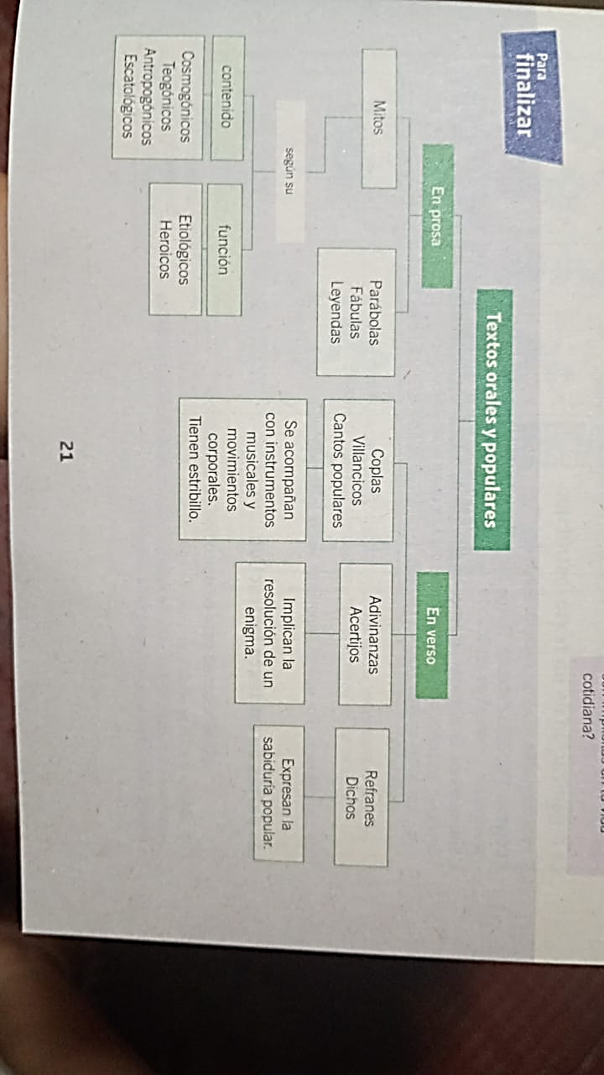
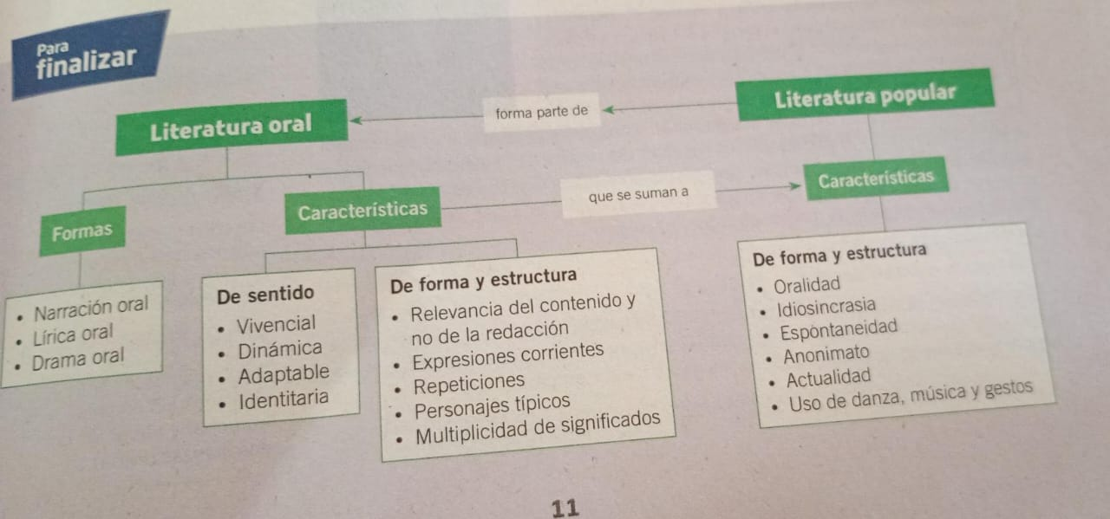
- Rumea el texto la “candileja” y “la bola de fuego” plasmados en la página 6 y con base en esa lectura realiza la página 139.del libro Educa prime.
- Presentación en video la leyenda y mito de “La candileja” y “El Mohán” para analizar las características que ambas literaturas orales presentan.

7. ACTIVIDADES DE FINALIZACIÓN (TRANSFERENCIA)
- Para las actividades de transferencia los educandos deben leer atentamente un texto y completar los espacios en blanco con las palabras modernas equivalentes a los términos arcaicos utilizados.
- ¿Cuál es el significante y cuál es el significado? De la palabra “perro”
¿Cuál de las siguientes palabras tiene connotaciones positivas? a) Guerra
b) Amor
c) Miedo
d) Destrucción

- Si decimos que alguien tiene un "corazón de león", ¿qué estamos usando: denotación o connotación?

Lee las siguientes frases y señala si la palabra subrayada está siendo utilizada con su denotación o connotación.
- "El sol brillaba con su luz dorada."
Respuesta correcta: Denotación.
Explicación: El "sol" se refiere al objeto real y físico que da luz, con su significado literal.
- "Ella tiene una mente brillante."
Respuesta correcta: Connotación.

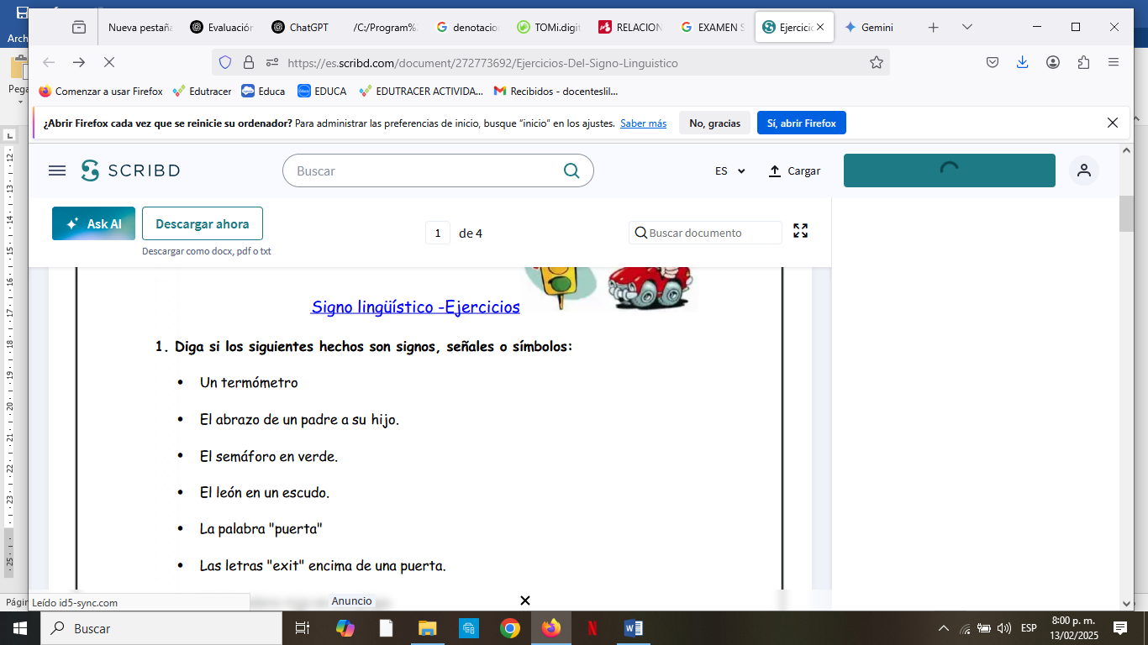
- Comprende las expresiones literarias orales: Se desarrolla la siguiente actividad que permite conocer diferentes expresiones y matices de un texto. Los educandos deben leer y observar el video del escritor del caribe colombiano David Sánchez Juliao “El flecha” analizarlo desde el contexto cultural en el cual está enmarcado y luego responder a estos interrogantes en el cuaderno para luego socializarlo en mesa redonda.
- ¿Qué significa la palabra flecha dentro del contexto en el que habla el narrador?
- ¿Qué elementos de la tradición oral se pueden identificar en el texto de “El flecha” de David Sánchez Juliao?
- ¿Cómo se utilizan refranes y dichos populares en la narrativa de la historia?
- ¿Qué papel juegan los personajes y qué valores representan en la cultura popular?
- ¿Cómo refleja esta historia las costumbres y creencias de nuestra comunidad a través de la tradición oral?
- Interpretación de temáticas: Los educandos guiados por su docente mediador deben comparar dos mitos o leyendas colombianas desde su carácter cultural y religioso, y reflexionar sobre cómo estas historias reflejan los valores y creencias de las comunidades que las han contado a lo largo del tiempo.
- Recitación de textos literarios:
El docente mediador asignará por grupos una serie de coplas y refranes autóctonos de nuestra cultura. Después de practicarlas, los estudiantes pueden elegir una para recitar en voz alta, añadiendo sus propios matices de voz para expresar las emociones y el significado de las coplas. Además, pueden discutir el uso de las coplas en la cultura del Caribe colombiano y cómo estas han pasado de generación en generación como parte de la tradición or

- "El molino y el grano: una lección de amor y desamor (Costa Caribe colombiana)"
El molino canta al viento,
con su quejido de amor,
pero el grano va sufriendo,
pues lo muele sin dolor.
- "El sabio consejo: mucho abarca, poco aprieta (Región Caribe)"
El que todo quiere hacer,
poco logra en su intento,
mejor paso a paso ir,
como barco con buen viento.

- "Cuando el río suena: señales de la vida (Costa Atlántica)"
Si el río suena en la orilla,
no es por gusto ni por nada,
es que el agua va de prisa,
cargando historia callada.
- "Siembra paciencia: cosecha frutos (Caribe colombiano)"
Quien siembra con alegría,
y espera sin afán,
recoge al fin su semilla,
dulce como un tamarindal.
- "La abuela y los niños: una copla de humor costeño (Costa Norte)"
- Considera el texto “Manchas en la luna” y realiza la página 141 y 142 del libro
- Para realizar una retroalimentación de lo orientado en clase realiza las páginas 143 y 144 del libro.
- Realizar el Quiz de la primera unidad en la plataforma Educaprime.

8. OBSERVACIONES: Todas las clases se orientaron sin ninguna novedad.
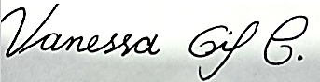
FIRMA:

VALIDACIÓN:
30/02  OK | 30/02/  OK | 4/02/OK | 5/02/OK | 6/02/OK | 6/02/OK | 7/02/OK | 10/02/OK | 10/02/OK | 11/12/OK | 13/02/OK | 13/02/OK | 14/OK | 17/02/OK | 17/O2OK | 19/OK | 20/OK
20/02/OK | 21/02/OK | 24/OK | 24/02/OK | 25/OK | 26/OK | 27/OK | 27/OK | 28/OK | 3/03OK | 3/OK | 4/OK | 5/OK | 6/OK | 6/03/OK

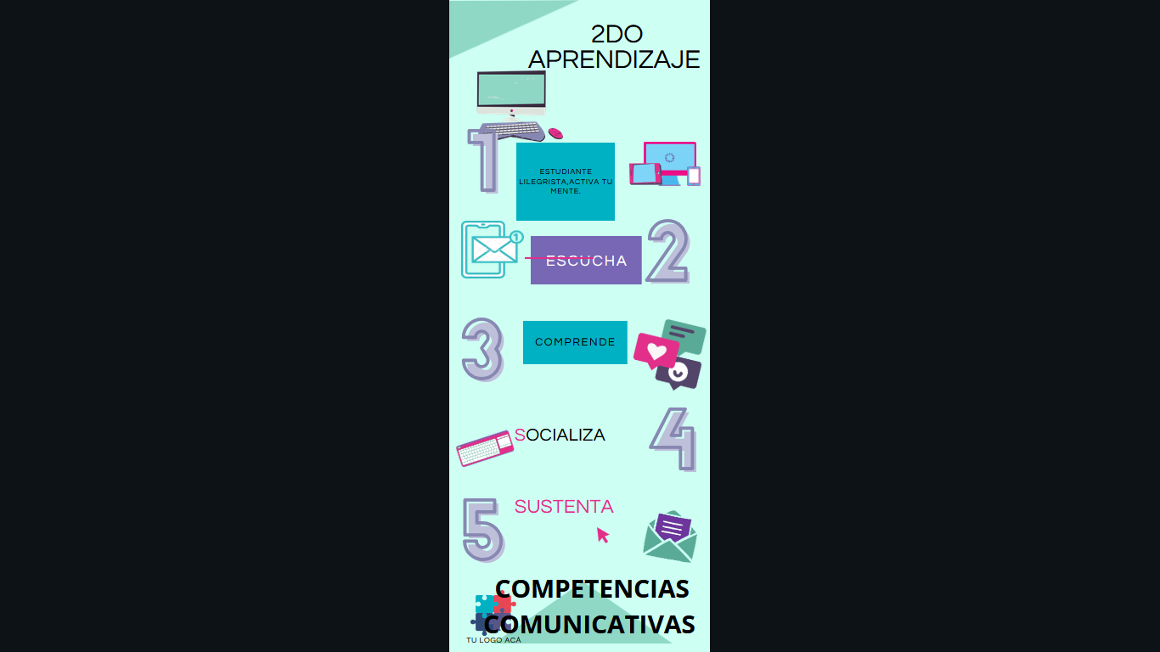

ÁREA O ASIGNATURA: |  |  |  |  | COMPETENCIAS COMUNICATIVAS
GRADO | 6° | GRUPO |  | A |  | SEMANAS | Del 10 DE MARZO- 27 MARZO |  | MES | MARZO
ENCUENTRO N° |  |  | 33,34,35,36,37,38,39,40,41,42,43,44,45,46,47,48,49,50
COMPETENCIA: Lectora-Oral -Escritora |  |  |  |  |  |  |  | COMPONENTE: Semántico, sintáctico, pragmático
3. APRENDIZAJE |  |  |  |  |  |  |  | CONTENIDO
Produce diversos tipos de texto tendiendo a los destinatarios, al medio en que se escribirá y a los propósitos comunicativos. |  |  |  |  |  |  |  | El texto instructivo

5. EVIDENCIAS A DESARROLLAR:
-Identifica y caracteriza el posible destinatario del texto, a partir del tratamiento de la temática.
-Analiza un texto instructivo siguiendo una estrategia de lectura previamente establecida.
- Escribe un texto instructivo a partir de la intención del autor.
6. ACTIVIDADES DE DESARROLLO: PROCEDIMENTAL (COMO VA A EJECUTAR LAS FUNCIONES COGNITIVAS):
"Cada mañana, elevamos nuestra voz para agradecer a Dios por un nuevo día, reconociendo su constante presencia y pidiendo que nos guíe con su sabiduría y nos colme de paz."
La docente mediadora, como actividad introductoria iniciará con una historia, la cual contará con los ademanes correspondientes para captar la atención de los estudiantes.

"Sabores de Semana Santa: De la tradición oral al recetario familiar"
Todo empezó con una pregunta simple, pero llena de recuerdos: "¿Qué vamos a comer en Semana Santa?". Inmediatamente, mi mente se inundó de imágenes y aromas: el dulce olor del arroz de leche, el dorado del pescado frito, el reconfortante sabor de la sopa de vigilia. ¡Cuántos recuerdos asociados a estos platos!

Pero, ¿cómo se preparan? Ahí surgió la gran diferencia. Yo, como muchos de mi generación, busco recetas en internet, sigo instrucciones paso a paso, mido ingredientes con precisión. Pero mis abuelas, mis tías, ellas no necesitan nada de eso. Sus manos conocen el camino, sus ojos miden las cantidades, su experiencia les dicta los tiempos de cocción.

Me di cuenta de que esas recetas, esos secretos culinarios, se transmiten de boca en boca, de generación en generación. Son parte de nuestra tradición oral, un tesoro que debemos preservar. Y ahí me surgió la idea: ¿qué tal si capturamos esas recetas orales y las transformamos en un recetario familiar?

Así, podríamos compartir esos sabores con las nuevas generaciones, asegurarnos de que no se pierdan. Imagínate, mis hijos y nietos cocinando las mismas recetas que yo disfruté de niño, siguiendo las instrucciones de sus bisabuelas y tatarabuelas. Sería como mantener viva una parte de nuestra historia familiar.
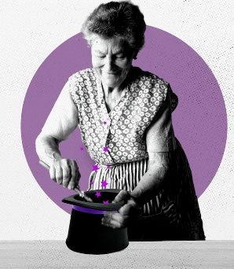
Por eso, decidí que esta Semana Santa sería diferente. En lugar de simplemente disfrutar de la comida, me propuse aprender de mis mayores, escuchar sus historias, anotar sus consejos. Y luego, con la ayuda de todos, transformar esas recetas orales en textos instructivos, en un recetario que nos permita viajar en el tiempo a través de los sabores.
Luego de escuchar atentamente el relato se plantean los siguientes interrogantes:
- ¿Cómo se diferencia la forma en que las abuelas transmiten sus recetas (tradición oral) de la estructura de un texto instructivo escrito (receta)?
- ¿Qué elementos clave de un texto instructivo (como la secuencia de pasos, la lista de ingredientes, etc.) identificaron en las descripciones orales de las recetas?
- ¿Por qué creen que es importante transformar las recetas orales en textos instructivos escritos para las nuevas generaciones?
- ¿Qué desafíos encontraron al intentar convertir las instrucciones orales en un formato escrito claro y preciso?
Video para reforzar aprendizaje https://recursos.ingeniat.com/edfactor/resource/f90eda2d9d8811edb72c0263384434b3/index.html#/lang/es/pag/cad0c3a679087c5f9bbb3baa1b66b356 Educaprime
Luego de socializar las respuestas y con base en estas, se realiza una explicación sobre el concepto, características, organización y estrategias de lectura de un texto instructivo. Seguido se presenta el ejemplo (página 23)
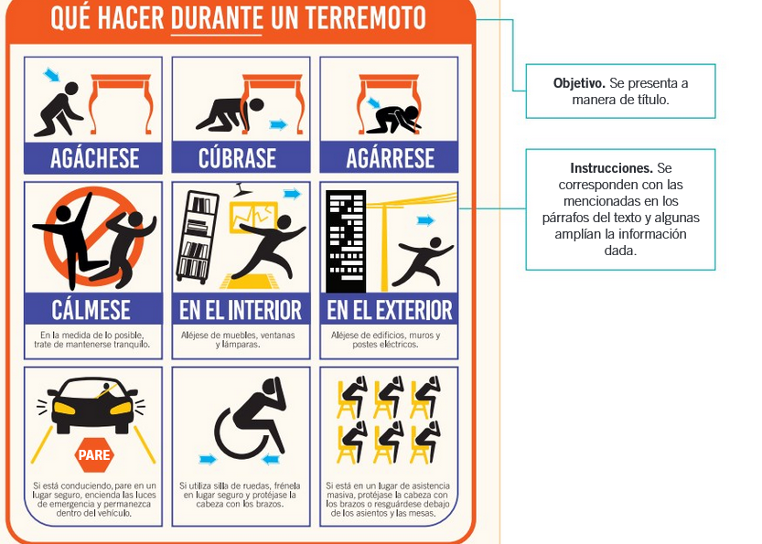
https://youtu.be/IE8UTDfw87Y (Los textos instructivos y generalidades).
https://recursos.ingeniat.com/edfactor/resource/77892eeb9d8711edb72c0263384434b3/index.html (explicación dinámica)
En el siguiente fragmento, deben subrayar la instrucción y sombrea la explicación.
Pulsa Listo. Este botón está en la esquina superior derecha de la pantalla. Esto le indicará a WhatsApp que envíe un mensaje de texto con un código de verificación. En Android, pulsa Siguiente en la parte inferior de la pantalla.

7. ACTIVIDADES DE FINALIZACIÓN (TRANSFERENCIA)
Dando paso a las actividades de transferencia que permitirán evaluar las evidencias
- Los educandos van a observar el siguiente video sobre el origami de un perro, dicho video no explica el paso a paso de manera escrita ni oral, es por esto que deberán redactarlos, pero teniendo en cuenta en una primera parte que el destinatario será un niño de ocho años, luego dirigirlo a una persona adulto. Al finalizar el ejercicio debe socializar.
https://youtu.be/td0dhHx1hbs (origami del perro)
¿Qué diferencias notaron entre las dos versiones?
¿Cómo adaptaron el lenguaje y la estructura a cada destinatario?
Estrategia de lectura:
Los educandos deben considerar el texto “cómo configurar WhatsApp “y aplicar la estrategia de lectura de la página 24, teniendo en cuenta el propósito, la secuencia y el criterio de orden. cronología, organizadores textuales, verbos. Subrayar en el texto y socializar.
Escribe un texto instructivo
- Para la puesta en práctica del tercer aprendizaje, los educandos deben escribir un texto instructivo con los siguientes pasos.
- Selección de un tema para escribir un texto instructivo (receta, maquillaje, cómo ser YouTube, entre otros).
- Búsqueda de información y organización de los pasos clave del instructivo.
- Definición de una estrategia de escritura, considerando el objetivo del texto, el orden de los pasos y la inclusión de gráficos.
- Uso adecuado de los verbos en diferentes formas: imperativo, infinitivo o perífrasis de obligación.
- Elaboración de un borrador con estructura clara (título, instrucciones detalladas, explicaciones y gráficos).
- Revisión final con una tabla de chequeo (rubrica en anexo 1) antes de presentar el texto al docente mediador.
- Realiza las actividades de las páginas 143,144.145,146.
- Realiza las actividades de la plataforma.
- Realiza el quiz del segundo aprendizaje.

8. OBSERVACIONES: Todos los encuentros se llevaron a cabo sin ningún inconveniente, EXCEPTO el día 12 de marzo, por motivos del debate estudiantil.
El día 19 de marzo no se llevó a cabo por la celebración del día del hombre.

FIRMA: 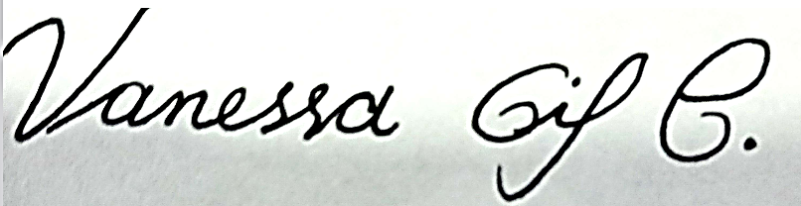

6 A | 10/10/03/OK | 11/03/OK | 12/03/NO | 13/03/ok | 13/03/ok | 14/03/ok
17/17/03/ok | 18/03/ok | 19/03/NO | 20/20/03/OK | 21/03/0K | 25/03/04 | 26/03/OK
27/27/03/OK

Anexo 1
Texto instructivo
Criterios | Excelente (4 puntos) | Bueno (3 puntos) | Regular (2 puntos) | Mejorable (1 punto) | Puntaje
Título y objetivo | Título claro y preciso, el objetivo del texto es comprensible y bien definido. | Título claro, pero el objetivo puede ser más preciso. | El título es ambiguo y el objetivo no es muy claro. | No hay título o el objetivo no se entiende.
Organización y secuencia | Los pasos están ordenados lógicamente y son fáciles de seguir. | Los pasos siguen un orden, pero hay pequeños problemas de claridad. | El orden de los pasos no es claro y dificulta la comprensión. | Los pasos están desordenados y confusos.
Claridad y precisión | Uso de instrucciones directas y concretas, sin ambigüedades. | La mayoría de las instrucciones son claras, pero algunas pueden generar confusión. | Algunas instrucciones son ambiguas o difíciles de seguir. | Las instrucciones son confusas o incompletas.
Uso adecuado de verbos | Se usan correctamente verbos en imperativo, infinitivo o perífrasis, sin mezclarlos. | Se usa un tipo de verbo en casi todo el texto, con algunos errores. | Hay mezcla de formas verbales o errores constantes. | Uso incorrecto de los verbos o falta de concordancia.
Conectores y cohesión | Se usan conectores adecuados ("primero", "luego", "después") para dar fluidez al texto. | Se usan algunos conectores, pero faltan en algunas partes. | Pocos conectores y el texto no fluye bien. | No hay conectores y el texto se siente desorganizado.
Ortografía y puntuación | No hay errores ortográficos ni de puntuación. | Hay pocos errores ortográficos o de puntuación. | Hay varios errores que afectan la comprensión. | Muchos errores ortográficos y de puntuación.
Apoyo gráfico (si aplica) | El gráfico o ilustración es claro y complementa bien el texto. | El gráfico es adecuado, pero podría mejorar su claridad. | El gráfico no ayuda mucho a la comprensión del texto. | No hay gráfico o es irrelevante.

Sumatoria Total: ____ / 28

Nivel de Desempeño
Superior 24 - 28 puntos
Alto 18 - 23 puntos
Básico 12 - 17 puntos
Bajo Menos de 12 puntos


ÁREA O ASIGNATURA: |  |  |  |  | COMPETENCIAS COMUNICATIVAS
GRADO | 6° | GRUPO |  | A |  | SEMANAS | Del  28 DE MARZO HASTA EL 4 DE ABRIL |  | MES | MARZO-ABRIL
ENCUENTRO N° |  |  | 51,52,53,54,55,56.
COMPETENCIA: Lectora-Oral -Escritora |  |  |  |  |  |  |  | COMPONENTE: Semántico, sintáctico, pragmático
3. APRENDIZAJE |  |  |  |  |  |  |  | CONTENIDO
Comprender diversos tipos de textos, teniendo en cuenta los mecanismos de uso y control de la lengua y de la gramática textual. |  |  |  |  |  |  |  | El uso de las categorías gramaticales en textos informativos  Artículos, sustantivos y adjetivos

5. EVIDENCIAS A DESARROLLAR:
-Identifica la función de las categorías gramaticales en los textos que lee.
-Evalúa en un texto escrito el uso adecuado de los elementos gramaticales (concordancia, tiempos verbales, pronombres, etc.)
-Usa adecuadamente las categorías gramaticales en la producción de una noticia.
6. ACTIVIDADES DE DESARROLLO: PROCEDIMENTAL (COMO VA A EJECUTAR LAS FUNCIONES COGNITIVAS):
"Cada mañana, elevamos nuestra voz para agradecer a Dios por un nuevo día, reconociendo su constante presencia y pidiendo que nos guíe con su sabiduría y nos colme de paz."

Actividad de iniciación:
Los educandos deben observar las siguientes imágenes y con base en ellas responder
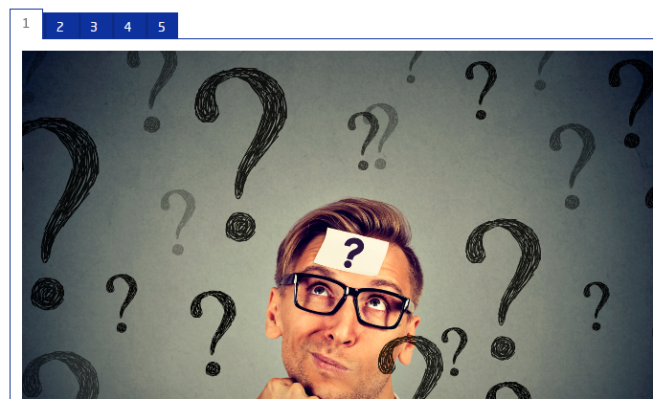

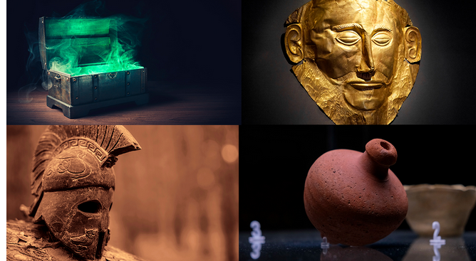
Menciona una característica de cada objeto.

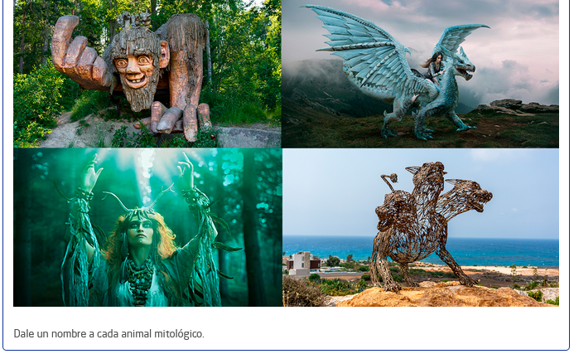
Dale un nombre a cada animal mitológico.
¿Coincidieron tus respuestas con las de tus compañeros? ¿Por qué?

Prepárate con dedicación para participar del sorteo gramatical:
La fe y las montañas
Al principio la Fe movía montañas sólo cuando era absolutamente necesario, con lo que el paisaje permanecía igual a sí mismo durante milenios. Pero cuando la Fe comenzó a propagarse y a la gente le pareció divertida la idea de mover montañas, éstas no hacían sino cambiar de sitio, y cada vez era más difícil encontrarlas en el lugar en que uno las había dejado la noche anterior; cosa que por supuesto creaba más dificultades que las que resolvía.
La buena gente prefirió entonces abandonar la Fe y ahora las montañas permanecen por lo general en su sitio. Cuando en la carretera se produce un derrumbe bajo el cual mueren varios viajeros, es que alguien, muy lejano o inmediato, tuvo un ligerísimo atisbo de fe.
1. Lee el texto e identifica sustantivos, adjetivos, artículos y verbos.
2. Participa en el tablero y gana puntos.
Producción de proposiciones aristotélica a partir de la explicación del aprendizaje.
Construcción de un mapa conceptual sobre las categorías gramaticales.
✔ Proyección del vídeo sobre las categorías gramáticas: https://www.youtube.com/watch?v=FWc8VD-ocLw

7. ACTIVIDADES DE FINALIZACIÓN (TRANSFERENCIA)
Dando paso a las actividades de transferencia que permitirán evaluar las evidencias
- Los educandos deben considerar el fragmento del principito (obra del plan lector) y con base en dicha lectura, resaltar el uso de las categorías, de igual forma responder preguntas que relacionan el contexto en el que se usa cada palabra. (ANEXO 1) Taller
- Los estudiantes deben corregir un fragmento que tiene errores, para eso debe tener presente el uso adecuado de los elementos gramaticales (concordancia, tiempos verbales y pronombres. (ANEXO 2)
- Producir un texto informativo (una noticia) haciendo uso de las categorías gramaticales correctamente, para esto deben cumplir con los criterios presentados en una rúbrica. partiendo del siguiente fragmento "Un astrónomo turco descubrió el asteroide en el que vivía el principito en 1909. Lo había visto una sola vez, a través de su telescopio. Entonces expuso su descubrimiento en un Congreso Internacional de Astronomía, pero nadie le creyó por su forma de vestir. Los adultos son así.
Años después, un dictador turco impuso a su pueblo vestirse a la europea. Entonces, el astrónomo repitió su demostración en 1920, con un traje elegante. Y esta vez, todos estuvieron de acuerdo con él."(ANEXO 3)
- Realiza las actividades de las páginas: 28,29,155
- Realiza las actividades de la plataforma.

8. OBSERVACIONES: el día 31 de marzo no se llevó a cabo el encuentro por el examen acumulativo del área .
FIRMA:

VALIDACIÓN:
6 A | 28/03/OK | 1/04/OK | 2/04/OK | 3/04/OK | 3/04/OK | 4/04/OK

Taller
ANEXO 1

Fragmento de El Principito (Capítulo IV - El Asteroide B 612)
"He aquí la mejor prueba de que el principito existió: era un niño encantador, que reía y que quería un cordero. Quien desea un cordero, demuestra que existe. Y un astrónomo turco descubrió el asteroide en el que vivía el principito en 1909. Lo había visto una sola vez, a través de su telescopio. Entonces expuso su descubrimiento en un Congreso Internacional de Astronomía, pero nadie le creyó por su forma de vestir. Los adultos son así."
"Afortunadamente, para crédito del asteroide B 612, un dictador turco impuso a su pueblo vestirse a la europea. El astrónomo repitió su demostración en 1920, con un traje elegante. Y esta vez, todos estuvieron de acuerdo con él."
"Si les he contado estos detalles sobre el asteroide B 612 y les he confiado su número, es por los adultos. A los adultos les gustan las cifras. Cuando les hablamos de un nuevo amigo, jamás preguntan lo esencial. Nunca dicen: «¿Cómo es su voz? ¿Cuáles son sus juegos preferidos? ¿Colecciona mariposas?» En cambio, preguntan: «¿Qué edad tiene? ¿Cuántos hermanos? ¿Cuánto pesa? ¿Cuánto gana su padre?» Solo con estos detalles creen conocerle."
Preguntas de análisis:
- Subraya los sustantivos en el fragmento.
- Encierra en un círculo los adjetivos.
- Resalta los artículos.
- ¿Cuál es la idea principal del texto?
- ¿Qué crítica hace el autor sobre los adultos?
- En la oración del fragmento:
"Afortunadamente, para crédito del asteroide B 612, un dictador turco impuso a su pueblo vestirse a la europea."
El sustantivo "dictador" cumple la función de:
- Sustantivo común en singular, que hace referencia a una persona de una clase o grupo.
- Sustantivo propio en singular, que hace referencia a un nombre propio y específico de un individuo.
- Sustantivo colectivo, ya que se refiere a un conjunto de personas que cumplen con una función similar.
- Sustantivo abstracto, porque no tiene una forma material ni concreta, sino que denota una idea o concepto.
- Explica el significado de la frase: "Quien desea un cordero, demuestra que existe."

ANEXO 2
Juan redacto el siguiente texto, pero cometió algunos errores. Ayuda juan a mejorar la claridad de su producción
"El astrónomos miraban por su telescopio y descubrió un pequeño asteroides. Sin embargo, nadie le creyó porque usaban ropas extraños. Años después, él volvió a presentar su descubrimientos, pero ahora con un trajes elegantes y todos aceptarón su teoría."
Preguntas:
- Identifica y corrige los errores de concordancia y tiempos verbales.
- ¿Cómo afecta la falta de concordancia en la claridad del mensaje?
- Reescribe el texto con la corrección adecuada.

ANEXO 3
RUBRICA PARA LA NOTICIA
Criterio | Bajo (1) (0-3 puntos) | Básico (2) (4-5 puntos) | Alto (3) (6-7 puntos) | Superior (4) (8-10 puntos) | Puntaje Total

Título | El título no es apropiado o no se ajusta a la noticia. | El título es poco claro o no refleja completamente el tema de la noticia. | El título es adecuado y refleja el tema de la noticia, aunque podría ser más atractivo. | El título es claro, atractivo y refleja perfectamente el tema de la noticia. | (0-3)

Claridad y coherencia del texto | El texto es confuso y carece de coherencia en la organización de las ideas. | El texto es comprensible, pero algunas ideas no están completamente desarrolladas o hay falta de conexión entre ellas. | El texto es claro y coherente, aunque algunas ideas podrían estar mejor conectadas o desarrolladas. | El texto es completamente claro, coherente y bien organizado, con ideas bien conectadas y desarrolladas de manera adecuada. | (0-4)

Uso adecuado de categorías gramaticales | Se presentan errores frecuentes en el uso de categorías gramaticales (sustantivos, verbos, adjetivos, etc.), lo que dificulta la comprensión. | Se utilizan correctamente algunas categorías gramaticales, pero hay errores ocasionales que afectan la fluidez del texto. | El uso de las categorías gramaticales es mayormente adecuado, aunque hay algunos errores menores. | Se utilizan correctamente las categorías gramaticales, con un dominio claro y preciso que facilita la comprensión del texto. | (0-5)

Redacción y estilo | La redacción es pobre, con múltiples errores ortográficos y gramaticales, lo que dificulta la lectura. | La redacción es comprensible, pero presenta algunos errores ortográficos o gramaticales que afectan la fluidez. | La redacción es buena, con pocos errores ortográficos o gramaticales que no afectan gravemente la comprensión. | La redacción es excelente, con un estilo fluido, sin errores ortográficos ni gramaticales, y con un uso adecuado del lenguaje. | (0-5)

Precisión en la información | La información es inexacta o está mal presentada, lo que puede llevar a confusión. | La información es en su mayoría precisa, pero algunos detalles pueden estar incorrectos o incompletos. | La información es precisa, aunque podría beneficiarse de una mayor profundidad o claridad en algunos puntos. | La información es completamente precisa, clara y detallada, sin errores o imprecisiones. | (0-5)

Creatividad y originalidad | La noticia es muy básica o simplemente copia una fuente sin aportar elementos propios o creativos. | La noticia presenta algunas ideas originales, pero en general es bastante estándar. | La noticia muestra creatividad e intenta agregar algunos detalles originales o un enfoque propio. | La noticia es altamente creativa, mostrando una perspectiva única y un enfoque original que capta el interés del lector. | (0-5)

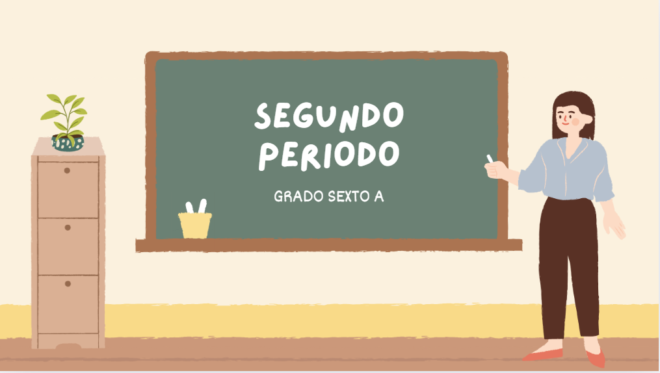



SEGUNDO PERIODO- SEXTO A
ÁREA O ASIGNATURA: |  |  |  | COMPETENCIAS COMUNICATIVAS
GRADO: | 6 | GRUPO: |  |  | A | SEMANAS: | Del 7 -20 MAYO |  | MES: | ABRIL-MAYO
ENCUENTRO N° |  |  | 57,58,59,60,61-62-63-64-65-66-67-68-69-70-71-72,73,74,75,76,77,78,79,80,81,82,83,84,85,86,87.
COMPETENCIA: Lectora-escritora |  |  |  |  |  |  |  | COMPONENTE: Semántico- pragmático-sintáctico
3. APRENDIZAJE |  |  |  |  |  |  |  | 4. CONTENIDO
Comprender textos narrativos a partir del análisis de los contenidos, características e intenciones comunicativas. |  |  |  |  |  |  |  | Análisis de textos narrativos filosóficos. Y sus clases ( El cuento fantástico y la novela).
5. EVIDENCIAS A DESARROLLAR:
-Reconoce los elementos sociales involucrados en el género narrativo.
-Comprende elementos constitutivos de textos narrativos, como tiempo, espacio, función de los personajes, narrador, entre otros.
Aplica estrategias de lectura en la comprensión e interpretación de textos narrativos y filosóficos.
-Produce textos narrativos, teniendo en cuenta su estructura y elementos constitutivos

6. ACTIVIDADES DE DESARROLLO: PROCEDIMENTAL (COMO VA A EJECUTAR LAS FUNCIONES COGNITIVAS):
- Actividad inicial: Se les realizará la actividad para introducir el concepto: Los estudiantes leerán un fragmento del cuento Juan Darién de Horacio Quiroga para identificar cómo se refleja la discriminación y el rechazo a lo diferente en los personajes y acciones. En parejas, completarán una ficha de análisis literario enfocada en el conflicto social. Finalmente, reflexionarán sobre la enseñanza del texto y cómo actuarían ellos en una situación similar.
- Preguntas iniciales: ¿De qué manera crees que la filosofía enriquece los textos narrativos? ¿Qué elementos debe tener un texto narrativo? ¿Crees que en los relatos de los pueblos existe un ideal filosófico? Plantea un ejemplo.
- Construcción de un mapa conceptual sobre el género narrativo, su estructura y elementos.
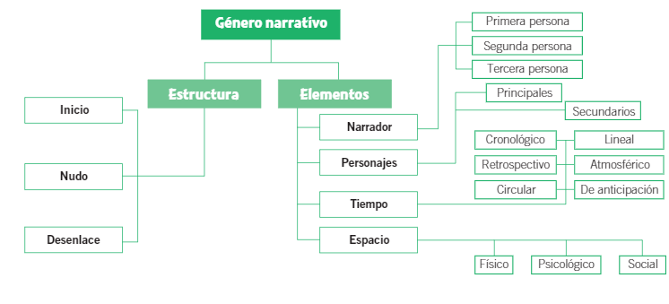

- Explicación de un acercamiento a la narrativa filosófica.
- Socialización de la temática el cuento fantástico y la novela
- Explicación de la trilogía de lectura (adaptada) a la obra “ El principito”
- Fragmento de "El concepto formación de Hegel como propuesta narrativa”. Domingo Cía Lamana
- Análisis y socialización de la página 34 del libro de actividades.
7. ACTIVIDADES DE FINALIZACIÓN (TRANSFERENCIA):
- Resolución de la página 35 y 36 del libro de actividades.
- Taller del fragmento del texto “la continuidad de los parques de Julio Cortázar
- Observar la historieta del mito de la caverna y producir un texto narrativo inspirado en el mito de la caverna, en el que cuentes una historia propia que incluya personajes que viven en la oscuridad, descubren la luz y enfrentan el reto de la libertad y el conocimiento, para esto en cuenta la RÚBRICA del cuento. https://youtu.be/xaMRW2uvfNI
Crea personajes: Un personaje principal (que se libera) y otros que se quedan encadenados.
Escoge un espacio simbólico: Puede ser una caverna, un sótano, una ciudad oscura, etc.
Desarrolla un conflicto: ¿Qué pasa cuando el personaje descubre la verdad? ¿Qué decide hacer?
Reflexiona al final: ¿Qué aprende el personaje o qué mensaje deja la historia?
- Aplicación de la estrategia de la trilogía de lectura a la obra EL PRINCIPITO.
- Realiza el quiz y las actividades de la plataforma.

- OBSERVACIONES:
El día 11 de abril, el encuentro no se llevó a cabo por motivo del Ágape
El día 30 de abril no se ejecutó el encuentro por motivo de la celebración del día del idioma.
El día 8 de mayo no se llevó a cabo el encuentro por la actividad del jean Day
El 16 de mayo no se llevó a cabo por el festejo del día del maestro.
FIRMA: 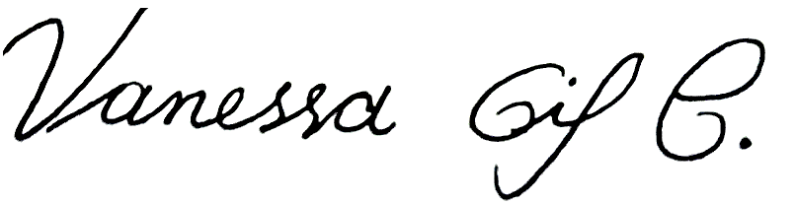

VALIDACIÓN SEXTO A
7/7/04/OK | 8/04/OK | 9/04/OK | 10/10/04/OK | 11/04/NO | 22/04/OK | 23/04/OK
25/04/OK | 25/04/OK | 28/O4/OK | 29/O4/OK | 30/04/NO | 2/05/OK | 5/05/OK
5/05/OK | 6/05/OK | 7/05/OK | 8/05/NO | 8/05/NO | 9/05/OK | 12/12/05/OK
13/05/OK | 14/05/OK | 15/15/05/OK | 16/05/NO | 19(05/OK | 20/05/OK

TALLER
Considera el siguiente fragmento a Continuidad de los parques de Julio Cortazar y responde las preguntas
Había empezado a leer la novela unos días antes. La abandonó por negocios urgentes, volvió a abrirla cuando regresaba en tren a la finca; se dejaba interesar lentamente por la trama, por el dibujo de los personajes. Esa tarde, después de escribir una carta a su apoderado y discutir con el mayordomo una cuestión de aparcerías, volvió al libro en la tranquilidad del estudio que miraba hacia el parque de los robles. Arrellanado en su sillón favorito, de espaldas a la puerta para que no lo molestaran, dejó que su mano izquierda acariciara una y otra vez el terciopelo verde y se puso a leer los últimos capítulos.

Recordaba sin esfuerzo los nombres y las imágenes de los personajes; la ilusión novelesca lo apresaba casi por completo. Sintió bajo sus dedos el terciopelo áspero y a la vez suave de la tapa, el pequeño placer de pasar las hojas con la yema del dedo. Ante él descansaba el parque, ya no mirándolo a él sino como perdido en la ilusión también, ausente. Página tras página se dejó ganar por la sórdida disputa de los amantes, el encuentro en la cabaña. Ella llegó primero, temerosa. Él entró seguro, el puñal escondido entre las ropas. Los diálogos encendidos corrían como un arroyo de serpientes, y se sentía que todo estaba decidido desde siempre. Hasta esas caricias que enredaban el cuerpo del amante como queriendo retenerlo y disuadirlo, dibujaban abominablemente la figura del otro que no era un juguete inerte sino un centro vivo, un adversario agazapado."

Cortázar, Julio. "La continuidad de los parques". En Final del juego. Buenos Aires: Editorial Sudamericana, 1956.
- Según el primer párrafo, ¿en qué lugar de la casa se sentó el personaje a leer?
  - En el jardín, debajo de un árbol de robles.
  - En la cocina, mientras tomaba un café.
  - En el estudio que miraba hacia el parque de los robles.
  - En el tren, mientras regresaba a la finca.

- ¿Qué objeto sentía el personaje bajo sus dedos mientras leía?
  - Sentía las hojas lisas de un cuaderno.
  - Sentía el terciopelo de la tapa del libro.
  - Sentía la madera áspera del escritorio.
  - Sentía el suave pelaje de su mascota.

- Cuando el texto dice que el parque estaba "perdido en la ilusión también, ausente", ¿qué se puede inferir sobre el estado mental del personaje?
  - Que estaba muy aburrido mirando el parque.
  - Que estaba tan metido en la lectura que no prestaba atención al parque.
  - Que el parque realmente había desaparecido.
  - Que el parque también estaba leyendo un libro.

- La frase "se sentía que todo estaba decidido desde siempre" sobre la disputa de los amantes sugiere que:
  - Los personajes se habían reconciliado al final.
  - El final de la historia de los amantes era predecible.
  - Los amantes estaban planeando un viaje juntos.
  - Los amantes estaban jugando un juego divertido.

- ¿Por qué crees que el hombre de la novela escondía un puñal entre sus ropas?
  - Porque quería protegerse de un animal salvaje.
  - Porque iba a cortar unas flores en el jardín.
  - Porque tenía la intención de lastimar a la mujer.
  - Porque era parte de una obra de teatro que estaban representando.

- ¿Qué idea transmite la comparación de los diálogos de los amantes con un "arroyo de serpientes"?
  - Sus palabras eran dulces y armoniosas, como el sonido del agua.
  - El intercambio verbal era rápido y confuso, sin un sentido claro.
  - La comunicación entre ellos era peligrosa, llena de engaños o intenciones dañinas.
  - Sus voces se elevaban con fuerza, como el rugido de un río caudaloso.

- ¿Qué sugiere la acción del personaje de olvidarse del mundo real (el parque) mientras se sumerge en la lectura de la historia?
- La realidad exterior carecía de interés en comparación con la trama del libro.
- Es una señal de que el personaje tiene problemas para distinguir la fantasía de la realidad.
- Indica el poder absorbente de la literatura y la capacidad de transportar al lector a otros mundos.
- Muestra que el personaje prefiere la soledad y el aislamiento del mundo exterior.
RÚBRICA PARA EL CUENTO

Criterio | Bajo (1.0 – 3.4) | Básico (3.5 – 3.9) | Alto (4.0 – 4.4) | Superior (4.5 – 5.0)
Estructura del cuento | El cuento no tiene una estructura clara. No se identifican inicio, nudo ni desenlace. | Presenta partes del cuento, pero con desorganización o poca claridad. | Presenta inicio, nudo y desenlace de forma clara y ordenada. | Estructura completa, clara y coherente; cada parte está bien desarrollada.
Creatividad | La historia es muy común o copia ideas. Falta imaginación. | Tiene algunos elementos creativos, pero poco desarrollados. | Presenta ideas originales y bien desarrolladas. | Historia muy original, atractiva y creativa, que sorprende al lector.
Uso del lenguaje | Vocabulario limitado o inadecuado, con errores frecuentes que dificultan la comprensión. | Lenguaje simple, con algunos errores que no impiden el sentido. | Buen uso del vocabulario, variado y adecuado al contexto. | Uso excelente del lenguaje: preciso, expresivo y coherente con el estilo del cuento.
Coherencia y cohesión | Las ideas no se conectan adecuadamente. La historia es confusa. | Algunas conexiones entre ideas, aunque con problemas de claridad. | Las ideas están conectadas lógicamente y se entiende la secuencia de los hechos. | Excelente coherencia y cohesión; la narración fluye con naturalidad.
Ortografía y gramática | Muchos errores ortográficos y gramaticales que afectan la comprensión. | Algunos errores que no impiden el entendimiento. | Pocos errores ortográficos y gramaticales. | Ortografía y gramática impecables; el texto demuestra revisión y cuidado.

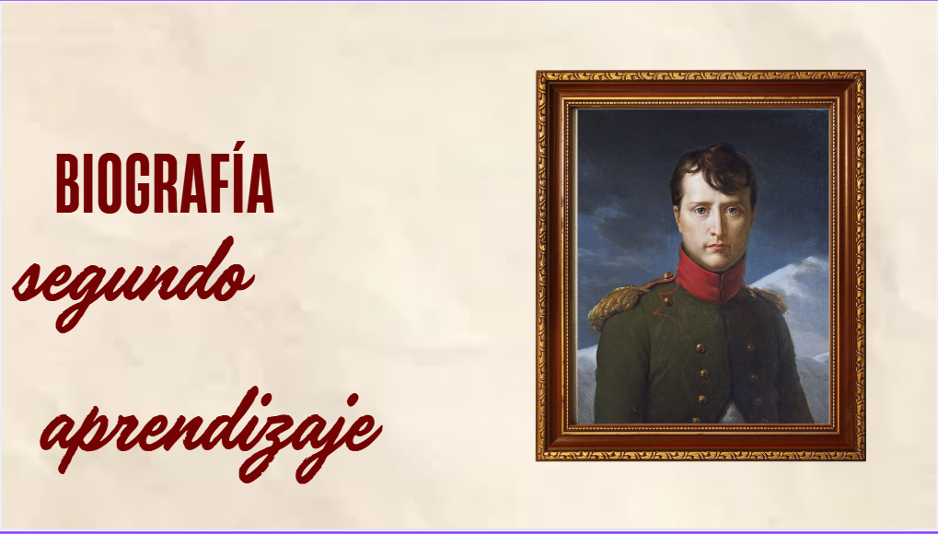

SEGUNDO PERIODO- SEXTO A
ÁREA O ASIGNATURA: |  |  |  | COMPETENCIAS COMUNICATIVAS
GRADO: | 6 | GRUPO: |  |  | A | SEMANAS: | 21 MAYO  5 DE JUNIO |  | MES: | MAYO-JUNIO
ENCUENTRO N° |  |  | 88,89,90,91,92,93,94,95,96,97,98,99,100,101,102.
COMPETENCIA: Lectora-escritora |  |  |  |  |  |  |  | COMPONENTE: Semántico- pragmático-sintáctico
3. APRENDIZAJE |  |  |  |  |  |  |  | 4. CONTENIDO
Comprender diversos tipos de texto, a partir del análisis de sus contenidos, características formales e intenciones comunicativas |  |  |  |  |  |  |  | -Los signos de puntuación en textos autobiográficos y la crónica personal.
5. EVIDENCIAS A DESARROLLAR:
-Infiere la intención comunicativa de los textos (narrar, informar, exponer, argumentar, describir) a partir de las circunstancias en que han sido creados.
-Reconoce que los textos son el resultado de un grupo de párrafos que desarrollan ideas con diferente jerarquía y que están relacionados entre sí por un contenido general.
-Aplica adecuadamente la función de elementos no verbales en el sentido del texto, como uso de negrita, corchetes, comillas, guiones, entre otros en la producción de un texto expositivo.
6. ACTIVIDADES DE DESARROLLO: PROCEDIMENTAL (COMO VA A EJECUTAR LAS FUNCIONES COGNITIVAS):
- Actividad inicial:
Cada estudiante debe contar que ayer fue un día importante en su vida.
¿Cómo lo contarías si estuvieras escribiendo…?
- Un texto que vas a entregar a tu profesor.
- Un artículo en una revista escolar.
- Tu diario personal.

El estudiante se dispondrá a sumergirse en la autobiografía de Stephen Hawking. Con la ayuda del docente mediador, encontrará datos relevantes del autor y observará las características de este tipo de texto. Al finalizar la actividad, habrá adquirido una comprensión más profunda sobre la vida y obra de Hawking, así como sobre la estructura y los elementos que definen el género autobiográfico.
Luego, la docente mediadora proyectará un audio de las canciones del cantautor colombiano Diomedes Diaz “mi biografía “y “26 de mayo”. Con estas se realizarán preguntas para llegar al concepto.
El docente mediador realiza una explicación detallada de los tipos de textos según la intención.
De igual manera al texto al que pertenece la autobiografía, y la función de los signos de puntuación dentro de estos textos.
Tipo de texto | Intención comunicativa | Características principales
Nnarrativo | Narrar hechos reales o ficticios | Personajes, narrador, tiempo, espacio, secuencia de acciones.
Ddescriptivo | Describir objetos, lugares o personas | Uso de adjetivos, verbos de estado, detalles sensoriales.
Eexpositivo | Informar o explicar un tema | Claridad, uso de conectores, ejemplos, títulos y subtítulos.
Aargumentativo | Convencer o persuadir | Tesis, argumentos, contraargumentos, conclusión.
Aautobiográfico / Crónica personal | Contar hechos vividos en primera persona | Narrador protagonista, tiempo pasado, enfoque subjetivo.

Elemento no verbal | Función en el texto
Negrita | Resaltar ideas clave o términos importantes.
Comillas (“”) | Citar, destacar expresiones o ironías.
Guiones (—) | Introducir diálogos o incisos.
Corchetes [ ] | Aclaraciones dentro de una cita o texto.

- Análisis y socialización de la página___ del libro de actividades.
7. ACTIVIDADES DE FINALIZACIÓN (TRANSFERENCIA):
- Resolución de la página_____ del libro de actividades.
- Taller en clases de lectura comprensiva, texto autobiográfico y signos de puntuación.
- Redactar una autobiografía teniendo en cuanta los parámetros e indicaciones dadas en clases.
- Realiza el quiz y las actividades de la plataforma.

- OBSERVACIONES:
Todos los encuentros se llevaron a cabo sin dificultad.
FIRMA:

VALIDACION SEXTO
21/05/ok | 22/05/ok | 22/05/ok | 23/05/ok | 26/05/ok | 26/05/ok | 27/05/ok
28/05/ok | 29/05/ok | 29/05/ok | 30/05/ok | 3/06/ok | 4/06/ok | 5/5/06/ok

Taller

PARTE 1: Lectura comprensiva – Texto autobiográfico
Lee atentamente el siguiente texto y responde las preguntas 1 a 5:
Una libreta, mil historias
A los diez años, recibí como regalo de cumpleaños una libreta de color verde. No era muy grande, pero tenía algo especial: la portada decía “Mis aventuras”. Al principio solo escribía frases cortas, como “hoy fui al parque” o “comí pizza”, pero con el tiempo empecé a escribir historias más largas, con detalles, diálogos y emociones.
Años después, descubrí que eso que hacía se llamaba “escribir una crónica personal”. Me gustaba observar lo que pasaba a mi alrededor y contarlo a mi manera. Esa libreta fue el comienzo de algo que aún disfruto: escribir sobre la vida, sobre lo simple y cotidiano, pero que a veces parece extraordinario cuando se escribe con el corazón.
1. ¿Cuál es la intención comunicativa principal de este texto?
a) Exponer un tema científico
b) Narrar una experiencia personal
c) Argumentar sobre un problema
d) Informar sobre una noticia
2. El texto anterior puede clasificarse como:
a) Texto instructivo
b) Noticia breve
c) Crónica personal
d) Texto expositivo
3. ¿Qué estructura presenta este texto?
a) Introducción – Argumento – Conclusión
b) Título – Subtítulo – Datos
c) Introducción – Desarrollo – Cierre
d) Problema – Solución – Evaluación
4. ¿Cuál de las siguientes oraciones es una idea secundaria en el texto?
a) A los diez años, recibí una libreta de color verde.
b) Esa libreta fue el comienzo de algo que aún disfruto.
c) Me gustaba observar lo que pasaba a mi alrededor.
d) La portada decía “Mis aventuras”.
5. ¿Qué signos de puntuación están presentes en el texto anterior?
a) Paréntesis y punto y coma
b) Comillas y dos puntos
c) Signos de interrogación
d) Puntos suspensivos y guiones

PARTE 2: Intención comunicativa en distintos textos
6. Relaciona cada fragmento con su intención comunicativa. Escribe la letra correcta: (N) Narrar, (I) Informar, (E) Exponer, (A) Argumentar, (D) Describir
a) “El cuerpo humano tiene más de 200 huesos y cada uno cumple una función específica.” _____
b) “El viento soplaba tan fuerte que las ramas crujían y las hojas bailaban por los senderos.” _____
c) “Es importante reciclar porque así protegemos el planeta y reducimos la contaminación.” _____
7. ¿Cuál es la intención comunicativa del siguiente enunciado?:
“Ayer, en la feria del libro, conocí a mi autora favorita y le pedí una firma. Fue un momento inolvidable.”
a) Describir
b) Exponer
c) Narrar
d) Informar
8. ¿Cuál de los siguientes textos tendría una estructura jerárquica de ideas, con idea principal y secundarias?
a) Un poema
b) Una lista de compras
c) Un texto expositivo
d) Un mensaje de cumpleaños

PARTE 3: Elementos no verbales y signos de puntuación
9. ¿Qué función tiene el uso de la negrita en un texto expositivo?
a) Para hacer preguntas
b) Para destacar ideas importantes
c) Para separar párrafos
d) Para indicar emociones
10. Completa la oración con los signos de puntuación correctos:
El anciano dijo ___ “No hay nada más sabio que escuchar antes de hablar ___
a) : / .
b) , / .
c) : / ”
d) ; / ”
11. ¿Cuál de los siguientes ejemplos usa correctamente las comillas?
a) Ella dijo que “el examen era fácil.
b) “Hoy llovió mucho”, comentó Pedro.
c) Mi madre “me pidió” que barriera.
d) Estudié para el examen “aunque no quería.
12. Marca verdadero (V) o falso (F):
a) En una crónica personal se usan experiencias reales narradas por el autor. ____
b) Los textos expositivos deben tener siempre un personaje principal. ____
c) Las comillas se usan para introducir ideas contrarias. ____
d) Los conectores ayudan a unir ideas y dar coherencia al texto. ____

ÁREA O ASIGNATURA: |  |  |  | COMPETENCIAS COMUNICATIVAS
GRADO: | 6 | GRUPO: |  |  | A | SEMANAS: | DEL 6 AL 13 |  | MES: | JUNIO
ENCUENTRO N° |  |  | 103,104,105,106,107,108,109,110.
COMPETENCIA: Lectora-escritora |  |  |  |  |  |  |  | COMPONENTE: Semántico- pragmático-sintáctico
3. APRENDIZAJE |  |  |  |  |  |  |  | 4. CONTENIDO
Utilizar la información ofrecida por los medios de comunicación, teniendo en cuenta el mensaje, los interlocutores, la intencionalidad y el contexto de producción, para participar en los procesos comunicativos de su entorno. |  |  |  |  |  |  |  | El género periodístico como medio de información general.

5. EVIDENCIAS A DESARROLLAR:
*Identifica el propósito que debe tener una noticia para cumplir con las condiciones del contexto o las exigencias de comunicación.
*Reconoce una visión particular de mundo de las distintas interlocuciones a las que accede en los medios de comunicación.
*Elabora un plan textual para producir un texto periodístico.

6. ACTIVIDADES DE DESARROLLO: PROCEDIMENTAL (COMO VA A EJECUTAR LAS FUNCIONES COGNITIVAS):
*PREGUNTAS INICIALES: ¿Las noticias colombianas son objetivas? Justifica tu respuesta. ¿Cuáles son las preguntas claves para identificar un hecho?
¿De qué manera determinas la veracidad de una información?
*ACTIVIDAD INICIAL: La docente presentará diversos titulares de periódicos, con el propósito de inferir el hecho principal, el mensaje, los interlocutores, la intencionalidad, el
contexto de producción y el error que se presenta.

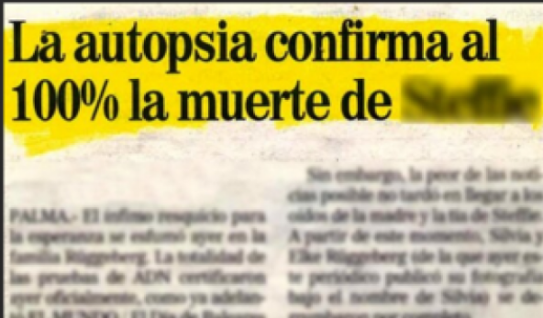

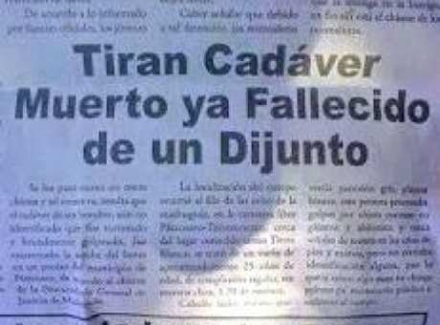
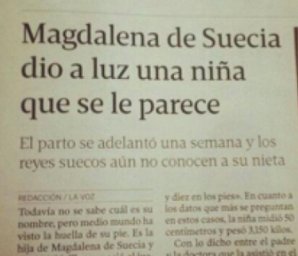

Imágenes tomadas de: https://www.lainformacion.com/233grados/veinticinco-1-titulares-y-noticias-surrealistas/6511726/

*Análisis y socialización de la siguiente cita sobre los géneros periodísticos:
Los géneros periodísticos, así como por ejemplo los géneros literarios, son formas de expresión escrita que difieren según las necesidades u objetivos de quien lo hace. El doctor Josep María Casasús señala en su texto "Estilo y géneros periodísticos" que, durante siglos, antes del surgimiento del "lenguaje periodístico", se destacaron nítidamente dos formas de presentar los hechos: el "relato homérico o nestoriano" (presentar los hechos según su importancia decreciente, es decir colocar en los primeros párrafos lo más importante) y el "relato cronológico", es decir según su aparición en el tiempo.
Raúl Peñaranda U.
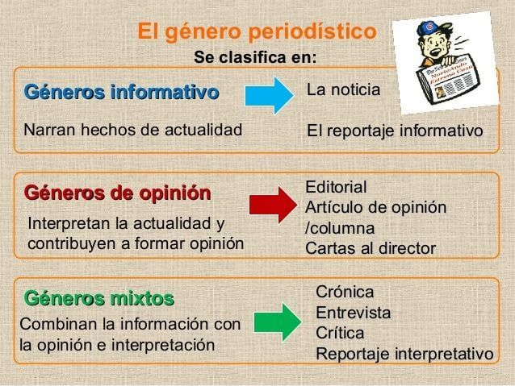

*Construcción de un mentefacto conceptual sobre la noticia, teniendo en cuenta el texto expositivo de la página 80 del libro de contenidos.

*Análisis y socialización de la página 57 del libro de actividades.

* Explicación y socialización de los pasos para analizar una noticia:
El docente pedirá a los estudiantes que consulten en diversas fuentes noticias actuales, luego procederán a analizarlas siguiendo el esquema de la página 82 del libro de contenidos.
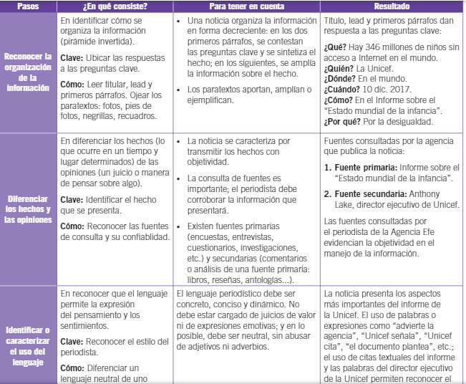

7. ACTIVIDADES DE FINALIZACIÓN (TRANSFERENCIA):
*Análisis y socialización de las páginas 59 y 60 del libro de contenidos, donde se presenta la noticia “Las tres misiones que planea la NASA para los próximos años.”
*Producción de una noticia a partir de los siguientes elementos:
1. Escoge un hecho actual de tu institución.
2. Indaga y recoge testimonios sobre el hecho.
3. Elabora una lista de detalles claves: ¿Qué ocurrió? ¿Dónde y cuándo ocurrió? ¿Quiénes participaron? ¿Cómo ocurrió? ¿Por qué?
4. Sigue la estructura de la página 62 del libro de actividades.

Realiza las páginas 169 y 170 del libro de competencias.
OBSERVACIONES:
El encuentro del 10 de junio no se llevó a cabo por el examen
El 13 de junio no se dio el encuentro por la celebración del cumpleaños del departamento
FIRMA:
VALIDACIÓN SEXTO
6/06/OK | 9/06/OK | 9/06/OK | 10/06/NO | 11/06/ok | 12/06/ok | 12/06/ok
13/06/NO

TERCER PERIODO

TERCER PERIODO- SEXTO A

ÁREA O ASIGNATURA: |  |  |  | COMPETENCIAS COMUNICATIVAS
GRADO: | 6 | GRUPO: |  |  | A | SEMANAS: | Del 7 al 28 |  | MES: | JULIO
ENCUENTRO N° |  |  | 101,102,103, 104, 105, 106, 107, 108, 109, 110, 111, 112, 113, 114, 115, 116, 117, 118, 119, 120, 121, 122.
COMPETENCIA: Lectora-escritora |  |  |  |  |  |  |  | COMPONENTE: Semántico- pragmático-sintáctico
3. APRENDIZAJE |  |  |  |  |  |  |  | 4. CONTENIDO
Reconocer las obras literarias como una posibilidad de circulación del conocimiento, de dialogo de saberes y experiencias. |  |  |  |  |  |  |  | La lírica y el descubrimiento del alma a partir de Platón.
5. EVIDENCIAS A DESARROLLAR:
*Comprende los elementos líricos y las temáticas usadas en los textos que lees.
*Reconoce los elementos sociales, filosóficos y culturales involucrados en el género lírico. *Reconoce el yo poético a partir de diversas producciones propias.
6. ACTIVIDADES DE DESARROLLO: PROCEDIMENTAL (COMO VA A EJECUTAR LAS FUNCIONES COGNITIVAS):
*Actividad inicial: Reflexión y análisis del poema “Ítaca” de Konstantino Kavafi.
La docente presentará el poema en desorden, el cual deberán armar coherentemente los estudiantes, con el propósito que comprendan el sentido general del texto y a la vez, la estructura de un texto lírico. Seguidamente, pedirá que lean las estrofas en voz alta y expliquen el significado.
Al final, se creará una conclusión general sobre cómo la vida tiene Ítacas y cómo se enfrentan.
*La docente asignará a los estudiantes apartados del libro de contenidos, con la intención de que elaboren proposiciones aristotélicas para la construcción de un mapa mental sobre el género lírico. (Página 75).
*Para comprender: ¿De qué manera crees que la poesía se relaciona con la filosofía?
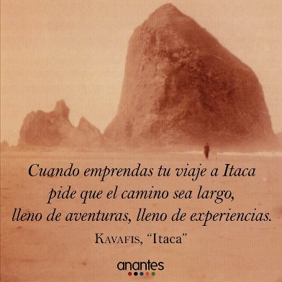
Piensa un segundo en tu vida. Ahora, escribe 3 situaciones o rasgos que te definen como persona, luego busca elementos del entorno que se relacionen con ellos. ¿Por qué escogiste dichos elementos u objetos?
*Lectura y análisis métrico del poema “que pida a un galán minguilla” del autor De Gongora y Argote, Luis. Asimismo, se establecerá un diagnóstico para reconocer sus saberes previos sobre las figuras literarias. (Página 65 del libro de actividades).
*Análisis del siguiente fragmento del mito del carro alado de Platón.

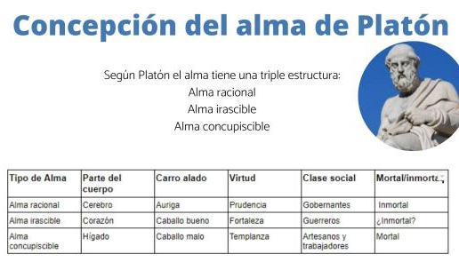
¿El texto presenta un lenguaje poético? ¿De qué manera lo hace? ¿De qué manera puedes controlar los caballos y en qué situaciones salen al ruedo?
"El alma es como un carro de caballos alados y un auriga que forman una unidad. Ahora bien: los caballos y aurigas de las almas de los dioses son todos buenos y de excelente linaje; los de las otras almas, sin embargo, son mezclados. Nuestro auriga gobierna a la pareja que conduce; uno de sus caballos es bello y bueno y de padres semejantes, el otro es lo contrario en ambos aspectos. De ahí que la conducción nos resulte dura y dificultosa".

7. ACTIVIDADES DE FINALIZACIÓN (TRANSFERENCIA):

- Análisis y socialización de las páginas 179,178,181,182,183,184 y 66 del libro de actividades.
- Análisis de la canción “Minutos de Ricardo Arjona”. En esta los educandos deben identificar las figuras literarias inmersas (símil, metáfora, personificación, hipérbole), luego clasificarlas en su cuaderno de apuntes.
- Realización de un taller sobre las clases de textos liricos y su tema central
- Realización de las actividades de la plataforma educaprime.
- Quiz sobre la lirica y el tema lirico.
- Producción de un texto lirico(poema) con base en los criterios de la rúbrica.

LEE LOS SIGUIENTES TEXTO Y RESPONDE
Oda al día feliz  Qué voy a hacerle, soy  feliz.  Soy más innumerable  que el pasto  en las praderas,  siento la piel como un árbol rugoso  y el agua abajo,  los pájaros arriba,  el mar como un anillo  en mi cintura,  hecha de pan y piedra la tierra  el aire canta como una guitarra.  Fragmento de Neruda, Pablo. (2005). Odas elementales. Santiago: Pehuén. | Oriente  Flores Antonio, en los acentos de Cleopatra encantado,  la copa de oro olvida que está de néctar llena.  Y, creyente en los sueños que evoca la sirena,  toda en los ojos tiene su alma de soldado.  La reina, hoja tras hoja, deshojando sus flores,  en la copa de Antonio las deja dulcemente...  Y prosigue su cuento de batallas y amores,  aprendido en las magas tradiciones de Oriente...  Fragmento de Machado, Manuel. (1967). “Oriente. Flores”. En Alma. Apolo. Madrid: Alcalá.

1. Los textos líricos se distinguen de otros por su intención comunicativa y el uso que hacen
del lenguaje. En Oda al día feliz, el fragmento subrayado corresponde a
A. la descripción de imágenes.
B. la creación de imágenes.
C. la narración de imágenes.
D. la organización de imágenes.

2. En Oriente, las estrofas presentan una coincidencia sonora en la terminación de los versos 1 y 4, y los versos 2 y 3. A esto se le conoce como
A. estrofa.
B. musicalidad.
C. rima.
D. ritmo.

3. Además del tema abordado y la intención de cada poema, los textos se diferencian por su estructura. A partir de esto se deduce que
A. el primer poema corresponde a uno estrófico y el segundo no.
B. el primer poema no corresponde a uno estrófico y el segundo sí.
C. el primer poema tiene versos agrupados y el segundo no.

4. En las expresiones “el mar como un anillo”, “el aire canta” y “Soy más innumerable que el pasto”, las figuras literarias que se evidencian son:
A. Anáfora, símil y metáfora
B. Símil, hipérbole y metáfora.
C. Símil, personificación e hipérbole.
D. Personificación, símil y anáfora.

5. En el segundo poema, la rima que se evidencia es:
A. Libre.
B. Consonante.
C. Asonante.
D. Consonante y libre.

8. OBSERVACIONES: Todos los encuentros se dieron sin ninguna dificultad.

VALIDACIÓN SEXTO
6 A | 7/07/OK | 7/07/OK | 8/07OK | 9/OK/07 | 10/07/OK | 10/07/OK | 11/07/OK | 14/07/OK | 14/07/OK | 15/07/OK | 16/07/OK | 1707/ok
6 A | 17/07/OK | 18/07/OK | 2107//OK | 21/07/OK | 22/07/OK | 2307/OK | 24/07/OK | 2407//OK | 2507//OK | 2807//OK | 28/07/OK

ÁREA O ASIGNATURA: |  |  |  | COMPETENCIAS COMUNICATIVAS 19
GRADO: | 6 | GRUPO: |  |  | A | SEMANAS: | Del :29 DE JULIO-20 DE AGOSTO |  | MES: | JULIO-AGOSTO
ENCUENTRO N° |  |  | 123, 124, 125, 126, 127, 128, 129, 130, 131, 132, 133, 134, 135, 136, 137, 138, 139, 140,141.
COMPETENCIA: Lectora-escritora |  |  |  |  |  |  |  | COMPONENTE: Semántico- pragmático-sintáctico
3. APRENDIZAJE |  |  |  |  |  |  |  | 4. CONTENIDO
Comprender textos literarios teniendo en cuenta género, temática, época y región. |  |  |  |  |  |  |  | Clases de textos liricos según su estructura.
5. EVIDENCIAS A DESARROLLAR:
- Interpreta los argumentos y temáticas que se enuncian en las obras literarias para crear nuevas visiones de mundo.
- Analiza diversos textos liricos, teniendo en cuenta su estructura e intención comunicativa.
- Produce textos líricos con variaciones de temática, léxico y estructura

6. ACTIVIDADES DE DESARROLLO: PROCEDIMENTAL (COMO VA A EJECUTAR LAS FUNCIONES COGNITIVAS):

*Explicación y análisis de poemas no estróficos a partir de la lectura de diversos textos en
*Análisis y socialización de la página 70 del libro de actividades.

*Análisis de diferentes textos líricos: observa el video “olores de semana santa”
- Indaga sobre el autor.
- Número de versos, estrofas, rimas, formas de rimas y figuras literarias.
- Objeto, hablante y motivo lírico.
- Creación de proposiciones nucleares sobre el texto y su relación con sus las características.
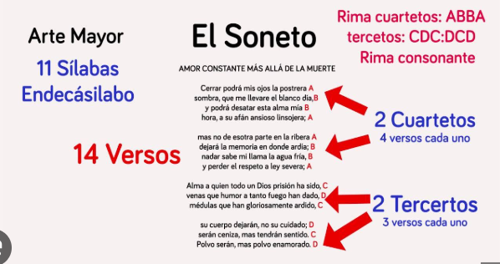

*Explicación y construcción de un esquema gráfico sobre los poemas estróficos y no estróficos. (EJEMPLO DEL SONETO)

7. ACTIVIDADES DE FINALIZACIÓN (TRANSFERENCIA):
*Análisis del “Soneto a Laura”, por Francesco Petrarca
Paz no encuentro ni puedo hacer la guerra,
y ardo y soy hielo; y temo y todo aplazo;
y vuelo sobre el cielo y yazgo en tierra;
y nada aprieto y todo el mundo abrazo.

Quien me tiene en prisión, ni abre ni cierra,
ni me retiene ni me suelta el lazo;
y no me mata Amor ni me deshierra,
ni me quiere ni quita mi embarazo.

Veo sin ojos y sin lengua grito;
y pido ayuda y parecer anhelo;
a otro amo y por mí me siento odiado.

Llorando grito y el dolor transito;
muerte y vida me dan igual desvelo;
por vos estoy, Señora, en este estado.

Responde falso o verdadero según corresponda: oralmente
a. Todos los textos líricos son iguales.
b. Algunos textos líricos son sonetos.
c. Ninguna estrofa es una sextilla.
d. Ningún cuarteto es un verso.
e. Todos los textos liricos son estróficos.

- Reconocimiento de la estructura del poema.
- ¿Por qué el texto anterior es un soneto? ¿Cuál es el contexto que recrea el poema?
- ¿Cuál es la rima dominante en el texto? ¿Cuál es la forma de rima?
- ¿Cuáles son las figuras literarias que se evidencian en el texto?
- Sustentación del trabajo.
- Creación de caligramas.
- Reseña de la obra literaria. (trilogía) “El reparador de sonrisas”
- Ficha de refuerzo norma

*Análisis y socialización 73 y 74 del libro de actividades.
8. OBSERVACIONES:
El primero de agosto no se llevó a cabo por la entrega de informe escrito.
El 8 de agosto no se llevó a cabo el encuentro por la conmemoración de la batalla de Boyacá
FIRMA:
VALIDACIÓN
6° a | 29/07/OK | 30/07/ OK | 31/07/ OK | 31/07/ OK | 1/08/ NO | 4/08/ OK
7/OK | 4/08/ OK | 5/08/ OK | 6/08/ OK | 8/08/ NO | 11/08/ OK | 11/08/ OK
12/08/2025 | 13/08/2025 | 14/08/ OK | 14/08/ OK | 15/08/ OK | 19/08/ OK | 20/08/ OK

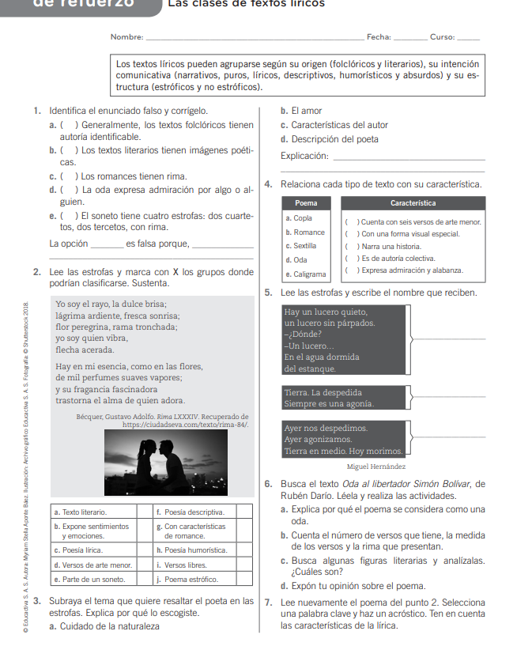

ÁREA O ASIGNATURA: |  |  |  | COMPETENCIAS COMUNICATIVAS
GRADO: | 6 | GRUPO: |  |  | A | SEMANAS: | Del 21 al 5 DE SEPTIEMBRE |  | MES: | AGOSTO-SEPTIEMBRE
ENCUENTRO N° |  |  | 141, 142, 143, 144, 145, 146, 147, 148, 149, 150, 151, 152, 153, 154, 155, 156, 157, 158, 159.
COMPETENCIA: Lectora-escritora |  |  |  |  |  |  |  | COMPONENTE: Semántico- pragmático-sintáctico
3. APRENDIZAJE |  |  |  |  |  |  |  | 4. CONTENIDO
Analizar diversos tipos de texto a partir de sus  contenidos, características formales y propósitos  comunicativos. |  |  |  |  |  |  |  | La función de la oración simple y compuesta en diferentes clases de textos.

5. EVIDENCIAS A DESARROLLAR:
- Reconoce las funciones de las oraciones simples y compuestas en diversos textos instructivos.
- Establece relaciones entre las palabras y las oraciones que componen un texto.

6. ACTIVIDADES DE DESARROLLO: PROCEDIMENTAL (COMO VA A EJECUTAR LAS FUNCIONES COGNITIVAS):
*Preguntas iniciales:
Presentación de diversos microcuentos de Augusto Monterroso. Seguidamente, los estudiantes responderán los siguientes interrogantes.

MONÓLOGO DEL MAL
Un día el Mal se encontró frente a frente con el Bien y estuvo a punto de tragárselo para acabar de una buena vez con aquella disputa ridícula; pero al verlo tan chico el Mal pensó: “Esto no puede ser más que una emboscada; pues si yo ahora me trago al Bien, que se ve tan débil, la gente va a pensar que hice mal, y yo me encogeré tanto de vergüenza que el Bien no desperdiciará la oportunidad y me tragará a mí, con la diferencia de que entonces la gente pensará que él sí hizo bien, pues es difícil sacarla de sus moldes mentales consistentes en que lo que hace el Mal está mal y lo que hace el Bien está bien.” Y así el Bien se salvó una vez más.

¿Cuántas oraciones tiene el texto? ¿Cómo diferencias una oración de otra? ¿Cuál es la estructura? ¿Cuál es el propósito de cada oración dentro del texto?
*Explicación y análisis de las oraciones simples unimembres y bimembres.

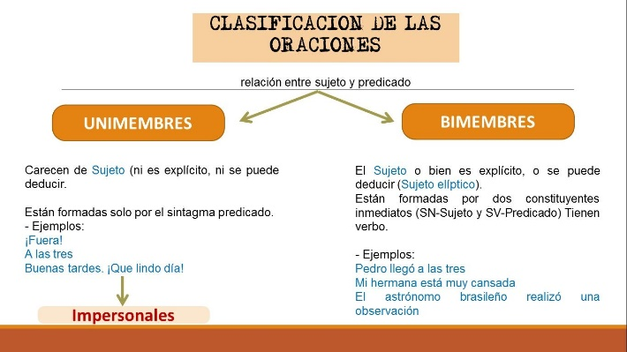
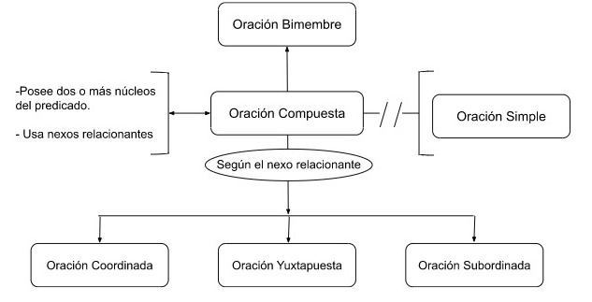
*Análisis y producción de proposiciones nucleares a partir de la lectura de las páginas 74 y 75 del libro de contenido.
*Explicación y socialización de la oración compuesta subordinadas y sus tipos.

7. ACTIVIDADES DE FINALIZACIÓN (TRANSFERENCIA):
*Análisis y socialización de las páginas 47 y 48.
*Actividad de análisis sobre las oraciones subordinadas.

*Redacta un texto argumentativo sobre una de las siguientes temáticas:
1. La política
2. La filosofía
3. La religión
4. Los medios de comunicación
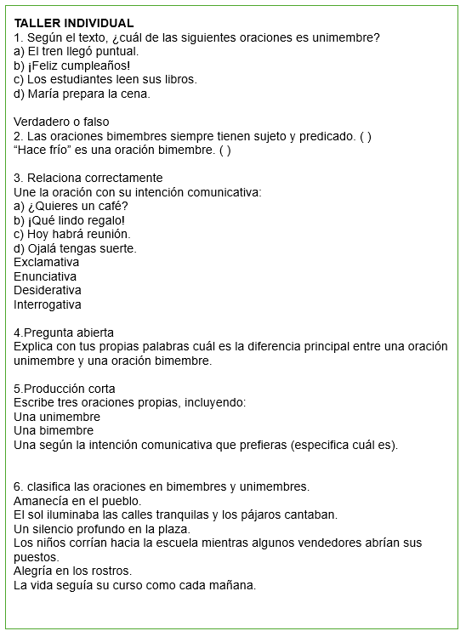
5. La vida

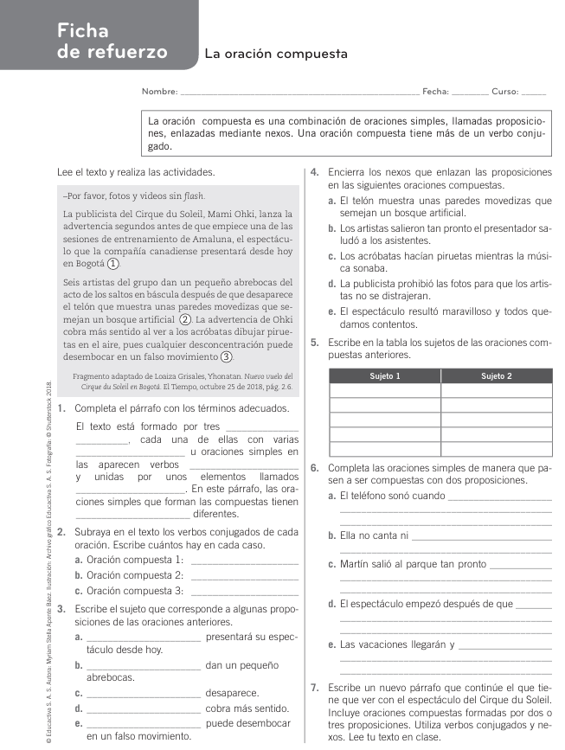

8.OBSERVACIONES:
El encuentro correspondiente al 23 de agosto no se llevó a cabo por la pre-comisión del tercer periodo.
FIRMA:
VALIDACIÓN
6° A | 21/08/OK | 21/08/OK | 22/08/OK | 23/08/NO | 24/08/OK | 25/08/OK | 27/08/OK | 28/08/OK/OK
 | 28/08/OK | 29/08/OK | 30/08/OK | 31/08/OK | 01/09/OK | 01/09/OK | 02/09/OK | 03/09/OK
 | 04/09/OK | 05/09/OK



ÁREA O ASIGNATURA: |  |  |  | COMPETENCIAS COMUNICATIVAS31
GRADO: | 6 | GRUPO: |  |  | A | SEMANAS: | Del 8 al 15 DE OCTUBRE |  | MES: | SEPTIEMBRE-OCTUBRE
ENCUENTRO N° |  |  | 159, 160, 161, 162, 163, 164, 165, 166, 167, 168, 169, 170, 171, 172, 173, 174, 175, 176, 177, 178, 179, 180, 181, 182, 183,184,185,186,187,188,189.
COMPETENCIA: Lectora-escritora |  |  |  |  |  |  |  | COMPONENTE: Semántico- pragmático-sintáctico
3. APRENDIZAJE |  |  |  |  |  |  |  | 4. CONTENIDO
Reconocer la importancia de los textos dramáticos como una posibilidad de circulación del conocimiento y de desarrollo de su imaginación. |  |  |  |  |  |  |  | Aristóteles y la poética teatral. La cultura y el teatro como realidad social.
5. EVIDENCIAS A DESARROLLAR:
- Lee obras literarias del género dramático, de diversas temática, época y región.
- Reconoce la estructura y características de los textos dramáticos.
- Analiza el contenido de diversas obras teatrales para comprender diversos contextos sociales.
6. ACTIVIDADES DE DESARROLLO: PROCEDIMENTAL (COMO VA A EJECUTAR LAS FUNCIONES COGNITIVAS): *

*Actividad de iniciación: la vida es una obra de teatro:
Los alumnos presentarán una pequeña situación dramatizada donde expresen con total libertad sus emociones, partiendo de las siguientes situaciones:
- Se murió tu mascota.
- Sales con tu familia al parque de diversiones y, de repente, te das cuenta de que estás perdido.
- Recibes la noticia de que vas a viajar al lugar que siempre has soñado.
- Alguien te ha robado tu celular y hay tantas personas que no sabes quién fue.
- Encuentras mucho dinero en la calle y ya no tendrás que trabajar nunca.
- Le pides a Dios que sane a tu abuelita que está gravemente enferma y a punto de morir.
- Te encuentras con un ser extraño que te dice toda la verdad sobre el universo y la creación de lo que existe.
- Tu padre que te abandonó hace mucho tiempo llega un día cualquiera y vuelve a tu hogar.
- Estás frente a frente con la persona que hirió los sentimientos de tu madre.
¿por qué crees que la vida es una obra de teatro?

*Explicación y análisis de la teoría aristotélica sobre la tragedia.
Según Aristóteles, la tragedia es imitación de una acción esforzada y completa, de cierta amplitud, en lenguaje sazonado, separada cada una de las especies [de aderezos] en las distintas partes, actuando los personajes y no mediante relato, y que mediante la compasión y el temor lleva a cabo la purgación de tales afecciones.
Tomado de: https://peripoietikes.hypotheses.org/399#:~:text=El%20espect%C3%A1culo%2C%20presente%20en%20toda,la%20tragedia%2C%20no%20el%20espect%C3%A1culo.
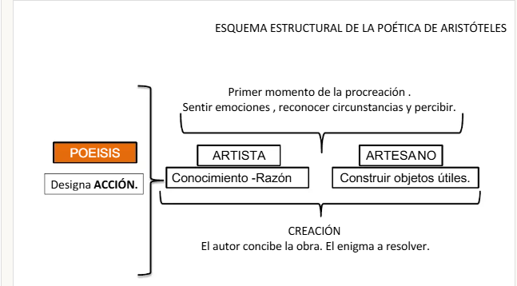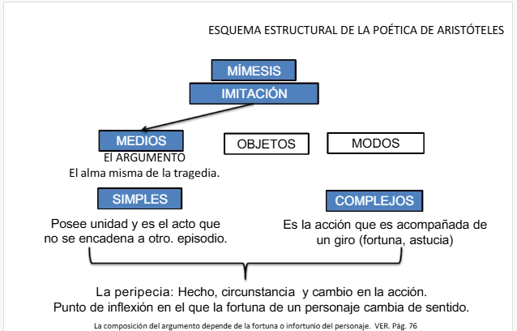
*Proyección del vídeo sobre “El arte como mímesis: Aristóteles” https://www.youtube.com/watch?v=77qenj8F8XY
*Explicación y socialización sobre el tema del monologo, a partir de una presentación power point: https://www.mineduc.gob.gt/DIGECADE/documents/Telesecundaria/Recursos%20Digitales/3o%20Recursos%20Digitales%20TS%20BY-SA%203.0/EXPRESION%20ARTISTICA/U5%20pp%2097%20monologo.pdf
*Ejercicio de improvisación de monólogos sobre distintas temáticas, a partir de la ruleta de palabras: https://es.piliapp.com/random/wheel/
*Ejercicio en línea sobre el género dramático: https://es.liveworksheets.com/worksheets/es/Lengua_Castellana/Teatro/Genero_dramatico_ru2304424dl https://es.liveworksheets.com/lh183874eo
7. ACTIVIDADES DE FINALIZACIÓN (TRANSFERENCIA):
*Análisis y socialización de las páginas 99 y 10 del libro de actividades.
*Taller de análisis sobre el género dramático.
1.- La comedia es una representación sutil y humorística, cuyo fin es:
A. Provocar risa en el receptor
B. Ridiculizar los defectos de los personajes.
C. Hacer reflexionar al receptor sobre el valor de la vida.
D. Proponer una visión optimista frente a la vida.
E. Lograr la catarsis en el espectador
2. Identifique la afirmación INCORRECTA en relación a la obra dramática.
A. Tiene como finalidad ser representada.
B. Las acciones son entregadas a través del diálogo de los personajes.
C. Ha sido creada para ser representada en un escenario.
D. El autor busca expresar sentimientos y emociones.
LEE EL SIGUIENTE TEXTO
“(Camino polvoriento de aldea. Tarde calurosa de verano. El anciano lleva del cabestro a su burro. El niño montado. Grupo de aldeanos, dirigiéndose a los viajeros.)
Aldeanos: (burlándose) ¡miren ustedes qué gracioso! El mundo al revés; el pobre viejo apenas puede andar y el muchacho muy montado en el burro. ¡Bájate mequetrefe, que no tienes lástima del pobre abuelo!...
Abuelo: creo que esta gente tiene razón, hijo mío. Bájate y subiré yo.
Niño: como usted mande, abuelito. (El anciano monta en el burro, el niño toma a éste del cabestro y siguen su camino)
La opinión pública. (Fragmento).
3. El hablante dramático en el texto anterior se manifiesta a través de:
I. Lenguaje acotacional.
II. La multiplicidad de voces dramáticas.
III. La información entregada por la estructura.
A. Sólo I
B. Sólo II
C. Sólo I y II
D. Sólo II y III
E. I, II y III
8.OBSERVACIONES
-El 9 de septiembre no se cumplió por las primeras comuniones.
-El 15 de septiembre fue dado como un día compensatorio por la carrera 5k (corre con el corazón, llega con un propósito)
-El 17,18 y 19 de septiembre no se dio el encuentro por la jornada cultural

FIRMA:
VALIDACIÓN SEXTO
6° a | 8/09/OK | 8/09/OK | 9/09/NO | 10/09/OK | 8/09/OK | 11/09/OK
11/09/OK | 12/09/OK | 15/09/OK | 15/09/NO | 16/09/OK | 17/09/NO | 18/09/NO
18/09/NO | 19/09/NO | 22/09/OK | 22/09/OK | 23/09/OK | 24/09/OK | 25/09/OK
25/09/OK | 26/09/OK | 29/09/OK | 29/09/OK | 30/09/OK | 01/10/OK | 02/10/OK
02/10/OK | 03/10/OK | 14/10/OK | 15/10/OK

ANEXOS

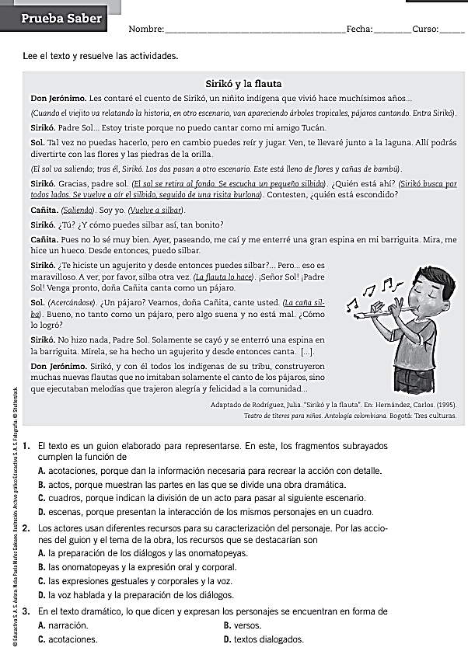
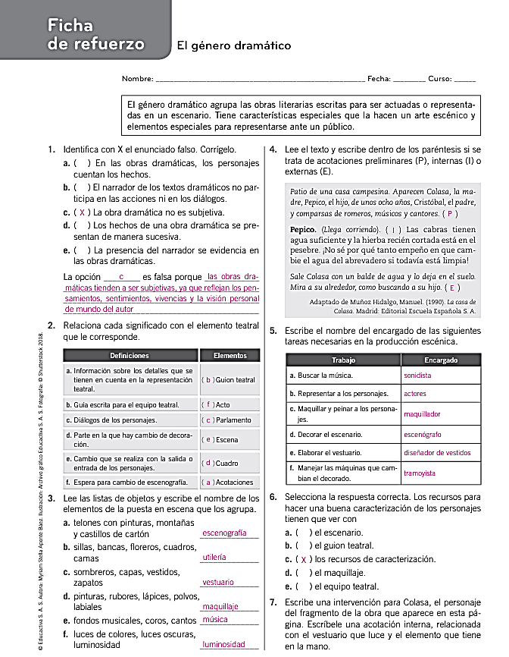

ÁREA O ASIGNATURA: |  |  |  | COMPETENCIAS COMUNICATIVAS37
GRADO: | 6 | GRUPO: |  |  | A | SEMANAS: | 16 DE OCTUBRE-7 NOVIEMBRE |  | MES: | OCTUBRE-NOVIEMBRE
ENCUENTRO N° |  |  | 190, 191, 192, 193, 194, 195, 196, 197, 198, 199, 200, 201, 202, 203, 204, 205, 206, 207, 208, 209, 210,211.
COMPETENCIA: Lectora-escritora |  |  |  |  |  |  |  | COMPONENTE: Semántico- pragmático-sintáctico
3. APRENDIZAJE |  |  |  |  |  |  |  | 4. CONTENIDO
Produce diversos tipos de texto atendiendo a los destinatarios, al medio en que se escribirá y a los propósitos comunicativos. |  |  |  |  |  |  |  | Función de los párrafos en textos argumentativos y expositivos.

5. EVIDENCIAS A DESARROLLAR:
- Reconoce que los textos son el resultado de un grupo de párrafos que desarrollan ideas con diferente jerarquía y que están relacionados entre sí por un contenido general.
- Establece la importancia de la coherencia y la cohesión en un párrafo.
- Escribe párrafos sobre situaciones cotidianas.

6.ACTIVIDADES DE DESARROLLO: PROCEDIMENTAL (COMO VA A EJECUTAR LAS FUNCIONES COGNITIVAS):
Actividad introductoria: Descifra los números y encuentra el mensaje oculto, luego organiza los párrafos y responde el siguiente interrogante.

¿Estás de acuerdo con que el uso del celular reemplace el cuaderno en clases?

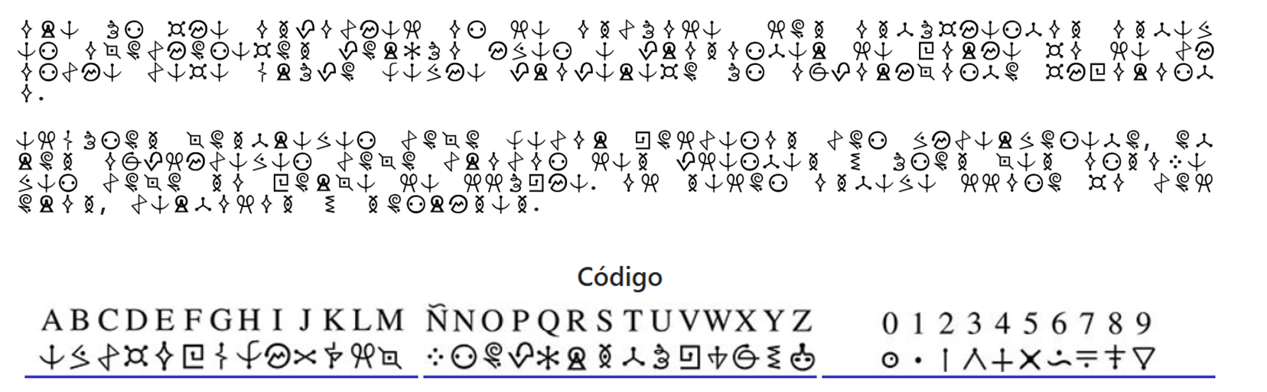

¿Qué es para ustedes un párrafo?
¿Cómo se dan cuenta de que un párrafo está bien escrito?
Luego, presentar la definición escrita en el cuaderno:

“Un párrafo es una unidad de discurso que expresa una idea o argumento de manera lógica.”
Se explica que todo párrafo tiene una idea principal y varias ideas de apoyo que la amplían o aclaran.
Explicación del concepto de párrafo
- El párrafo se compone de varias oraciones relacionadas entre sí.
- Se usa para organizar las ideas dentro de un texto.
Ideas principales y secundarias
- Idea principal: núcleo de información, lo más importante.
- Ideas de apoyo: datos, explicaciones, ejemplos, estadísticas, citas, etc.
- Se aclara que en párrafos argumentativos las ideas pueden ir conectadas sin punto seguido cada vez.

Elaboración del texto argumentativo
Explicar los pasos anotados en el cuaderno:
- Introducción: presentar el tema y la tesis.
- Desarrollo: usar citas textuales, coherencia, cohesión y marcadores discursivos.
- Conclusión: cierre que reafirma la postura.
Tipos de párrafos
Explicar uno por uno con ejemplos breves:
- Narrativo: relata hechos.
- Descriptivo: describe cualidades.
- Argumentativo: defiende una idea.
- Expositivo: explica objetivamente.
- Explicativo: profundiza un concepto.
- Problema–solución: plantea un conflicto y su resolución.
- Conceptual: define.
- Comparativo: compara dos elementos.
- Inductivo: va de lo particular a lo general.
- Deductivo: de lo general a lo particular.
- Enumerativo: lista ideas en orden.

7. ACTIVIDADES DE FINALIZACIÓN (TRANSFERENCIA):
*Análisis y socialización de las páginas 99 y 10 del libro de actividades.
*Los estudiantes deben realizar una actividad en clase que consiste en dos pasos principales:
Analizar una imagen: Se les indica a los estudiantes que observen detenidamente una imagen (la cual no está incluida en el texto, pero el texto hace referencia a ella).
- Crear un texto de opinión crítica: Con base en el análisis de la imagen, los estudiantes deben redactar un texto donde expresen su opinión crítica.
- Además, se establecen dos requisitos fundamentales para la elaboración de este texto:
- Cada texto que los estudiantes produzcan debe tener una fusión diferente.
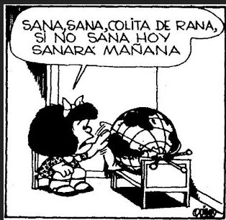
-Taller en clases
¿Debemos reducir el uso del plástico?

Cada día millones de toneladas de plástico terminan en los mares, ríos y calles del planeta. Aunque muchas personas lo utilizan por comodidad, su acumulación está causando un daño ambiental grave. Por eso, considero que debemos reducir el uso del plástico y reemplazarlo por materiales biodegradables que protejan la vida en la Tierra.
El plástico contamina durante siglos, ya que tarda mucho en degradarse. Los animales marinos lo confunden con alimento y mueren al ingerirlo. Además, los microplásticos ya están presentes en el agua y en los alimentos que consumimos, lo que afecta la salud humana. Si todos redujéramos su uso, podríamos disminuir el impacto ambiental y mejorar la calidad de vida del planeta.

Reducir el uso del plástico no es una tarea imposible, sino una decisión diaria. Llevar bolsas reutilizables, evitar los envases desechables y reciclar son pequeñas acciones que pueden marcar una gran diferencia. Cuidar el ambiente es responsabilidad de todos y empieza con gestos simples que protegen nuestro futuro.

¿Qué opinión o tesis expresa el autor en el primer párrafo?
a) Que el plástico debe seguir usándose sin restricciones
b) Que el plástico debe reemplazarse por materiales biodegradables
c) Que los animales marinos son los únicos afectados
d) Que la contaminación no puede detenerse

¿Qué función cumple el párrafo introductorio dentro del texto argumentativo?
a) Plantear el tema y la postura del autor
b) Cerrar el texto con una conclusión
c) Exponer ejemplos concretos
d) Narrar un hecho personal

En el segundo párrafo, el autor expone razones que justifican su postura.
¿Qué tipo de función cumple este párrafo?
a) Expositiva o de desarrollo de argumentos
b) Conclusiva o de cierre
c) Narrativa o descriptiva
d) Introductoria

¿Cuáles son los argumentos principales que presenta el autor en el párrafo de desarrollo?
a) Que el plástico es útil y económico
b) Que el plástico no causa ningún daño
c) Que el plástico contamina, mata animales y afecta la salud humana
d) Que el plástico es indispensable para la industria

En el último párrafo, el autor propone una reflexión y acciones concretas.
¿Qué función cumple este párrafo?
a) Introducir nuevos argumentos
b) Plantear una conclusión y llamado a la acción
c) Cambiar de tema
d) Repetir ideas anteriores sin sentido

Un buen párrafo conclusivo debe:
a) Resumir la tesis y dejar una reflexión o propuesta final
b) Presentar nuevas ideas
c) Exponer solo datos estadísticos
d) Usar frases sin conexión con el texto
A continuación, completa el texto argumentativo escribiendo los siguientes párrafos:
Párrafo 1 – Introducción (tesis):
Hoy en día muchos jóvenes parecen haber perdido el rumbo, se sienten confundidos y desmotivados. Una de las principales causas de esta situación es que sus madres y padres deben trabajar largas jornadas y no pueden estar pendientes de ellos. Aunque el trabajo es necesario para sostener el hogar, la falta de diálogo y acompañamiento ha provocado que muchos adolescentes busquen atención en lugares equivocados o tomen decisiones equivocadas. Por eso, considero que es urgente reflexionar sobre el equilibrio entre la vida laboral y el tiempo dedicado a los hijos.

Párrafo 2 (Desarrollo): Expón dos argumentos o ejemplos que expliquen por qué la falta de acompañamiento afecta a los jóvenes.
(Por ejemplo, cómo influye en su comportamiento, sus emociones o sus decisiones).

Párrafo 3 (Conclusión): Cierra el texto con una reflexión o propuesta personal sobre cómo mejorar la comunicación y el tiempo en familia.

Extensión sugerida: 12 a 15 líneas en total.
Recuerda: usar conectores como por otra parte, además, sin embargo, por eso, en conclusión.
-Mesa redonda plan lector (el caballero de la armadura oxidada.
-Página 215 y 216.
-Examen acumulativo.

8.OBSERVACIONES
-El día 30 de octubre no se llevó a cabo el encuentro por suspensión del servicio de energía en el municipio.
FIRMA:
VALIDACIÓN SEXTO
6° a | 16/10/OK | 16/10/OK | 17/10/NO | 20/10/OK | 20/10/OK | 21/10/OK
22/10/OK | 23/10/OK | 23/10/OK | 24/10/OK | 27/10/OK | 27/10/OK | 28/10/OK
29/10/OK | 30/10/NO | 31/10/OK | 4/11/OK | 5/11/OK | 6/11/OK | 7/11/OK

ÁREA O ASIGNATURA: |  |  |  | COMPETENCIAS COMUNICATIVAS37
GRADO: | 6 | GRUPO: |  |  | A | SEMANAS: | 11 DE NOVIEMBRE-22 DE NOVIEMBRE |  | MES: | NOVIEMBRE
ENCUENTRO N° |  |  | 212,213,214,215
COMPETENCIA: Lectora-escritora |  |  |  |  |  |  |  | COMPONENTE: Semántico- pragmático-sintáctico
3. APRENDIZAJE |  |  |  |  |  |  |  | 4. CONTENIDO
Produce diversos tipos de texto atendiendo a los destinatarios, al medio en que se escribirá y a los propósitos comunicativos. |  |  |  |  |  |  |  | Función de los párrafos en textos argumentativos y expositivos.

5. EVIDENCIAS A DESARROLLAR:
- Reconoce que los textos son el resultado de un grupo de párrafos que desarrollan ideas con diferente jerarquía y que están relacionados entre sí por un contenido general.
- Establece la importancia de la coherencia y la cohesión en un párrafo.
- Escribe párrafos sobre situaciones cotidianas.

6. ACTIVIDADES DE DESARROLLO: PROCEDIMENTAL (COMO VA A EJECUTAR LAS FUNCIONES COGNITIVAS):

Explicación: El docente realizará una explicación clara y estructurada del tema, retomando los conceptos principales y aclarando las dificultades detectadas, utilizando ejemplos prácticos y lenguaje accesible para facilitar la comprensión.

Retroalimentación: Se brindará retroalimentación permanente durante y después de las actividades, resaltando los logros alcanzados y orientando a los estudiantes sobre los aspectos por mejorar, de manera respetuosa y formativa.

Entrega de talleres: Se entregarán talleres de refuerzo con ejercicios variados que permitan afianzar los contenidos trabajados, promoviendo la práctica autónoma y el desarrollo de habilidades relacionadas con el tema.

Socialización: Finalmente, se realizará una socialización de los talleres, en la cual los estudiantes compartirán sus respuestas, explicarán sus procesos y participarán en la corrección colectiva, fortaleciendo el aprendizaje colaborativo y la confianza en la expresión oral.
7. ACTIVIDADES DE FINALIZACIÓN (TRANSFERENCIA):
Los educandos realizaron los diferentes talleres y examen (ver anexos)

8. OBSERVACIONES:
- Del 11 al 14 de noviembre se realizó el proceso de Nivelaciones Necesarias de III y IV periodo, por lo que, fue necesario desarrollar distintas actividades para afianzamiento y superación de las dificultades presentadas por los estudiantes.

- Del 19 al 22 fue desarrollado el proceso de Nivelaciones Necesarias del I, II, III y IV periodo. Se destaca que algunos estudiantes persistieron con dificultades en el área de Competencias Comunicativas.

FIRMA:
VALIDACIÓN:
6° | 11/11/OK | 14/11/OK | 19/11/OK | 22/11/OK

ANEXOS

Taller
Lee los siguientes textos y responde
Texto 1
Oda al mar
¡Oh mar!, vasto mar, corazón fugitivo
del cielo, espejo inmenso,
que en tus olas llevas el temblor del viento
y el suspiro del mundo entero.
Nadie te posee, nadie te encierra,
eres libertad pura, horizonte eterno.
— Neruda, Pablo. (1954). “Oda al mar”, en Odas elementales. Editorial Losada.
1. Los textos líricos se distinguen por la intención comunicativa y el uso expresivo del lenguaje.
En Oda al mar, el fragmento subrayado corresponde a:
A. la creación de imágenes poéticas.
B. la descripción objetiva de la naturaleza.
C. la narración del movimiento del mar.
D. la organización de versos encadenados.
Texto 2
Luna de oriente
Brilla la luna, espejo del cielo,
sobre el estanque reposa el velo.
Canta el viento, danzan las flores,
susurra el agua secretos menores.
— Tagore, Rabindranath. (1913). “Luna de oriente”, en El jardinero. Editorial Espasa-Calpe.
2. En Luna de oriente, los versos 1 y 2 riman entre sí, al igual que los versos 3 y 4.A esta coincidencia sonora se le conoce como:
A. estrofa.
B. ritmo.
C. rima.
D. musicalidad.
3. Además del tema y la intención, los poemas se diferencian por su estructura. A partir de esto se deduce que:
A. Oda al mar tiene una forma libre y Luna de oriente una forma estrófica.
B. Oda al mar tiene versos pareados y Luna de oriente versos libres.
C. Oda al mar es narrativa y Luna de oriente es descriptiva.
D. Ambos poemas son estróficos, pero sin rima regular.
No te vi
No te vi llegar,
y sin embargo, llenaste mi casa de luz.
Tu voz era lluvia sobre el campo,
tu risa, un amanecer nuevo.
— Mistral, Gabriela. (1938). “No te vi”, en Tala. Editorial Sur.
4. Lee el poema y fíjate en los versos resaltados.
Selecciona la traducción a lenguaje denotativo de la figura literaria subrayada:
A. Una persona encendió las luces de su casa al llegar otra.
B. Una persona siente alegría y esperanza por la presencia de alguien.
C. El campo se moja con la lluvia y aparece el sol después.
D. Una persona se sorprende porque no esperaba la visita de un amigo.
Canto del héroe
El anciano habló con voz grave:
“Ha nacido un joven valiente,
criado entre montañas y fieras,
su corazón no conoce el miedo.
Si las sombras del norte avanzan,
él levantará su espada
para proteger el honor del pueblo.”
— Fragmento adaptado de “Beowulf”, poema épico anónimo anglosajón. (Siglo VIII). Ed. Penguin Classics.
5. En clase, tres compañeros comentan este texto:
• Lina dice que es un poema lírico porque expresa emociones.
• Juan afirma que es un texto narrativo porque cuenta una historia.
• Carlos sostiene que es un poema épico, porque exalta la valentía de un héroe.
¿Quién tiene la razón?
A. Lina, porque se expresan emociones personales en los versos.
B. Juan, porque el texto cuenta hechos ocurridos en el pasado.
C. Carlos, porque se exalta a un héroe y se usan recursos poéticos.
6. Una de las características principales del poema épico es:
A. narrar hechos cotidianos en tono humorístico.
B. exaltar las hazañas de un héroe o personaje legendario.
C. expresar sentimientos personales del autor.
D. utilizar exclusivamente versos libres sin rima.
7. En Oda al mar, la expresión “eres libertad pura, horizonte eterno” puede interpretarse como:
A. el deseo del hablante poético de viajar por el mundo.
B. una metáfora que representa la inmensidad e independencia del mar.
C. una descripción objetiva de un paisaje natural.
D. un pensamiento sobre la soledad del poeta frente al mar.
PRODUCCIÓN ESCRITA$(40%)
“Podrán cortar todas las flores, pero no podrán detener la primavera.”
— Neruda, Pablo.
Considera la anterior frase y redacta un texto(tres párrafos) en el que expreses lo que entiendes de esta.

TALLER
NOMBRES: ____________________________________________GRADO:

Lee con atención el siguiente texto y responde las preguntas.
El corazón delator
(Fragmento adaptado)
No era el viejo lo que me irritaba, sino su ojo. Sí, era eso. Uno de sus ojos se parecía al de un buitre: un ojo pálido y azul, con una tela encima. Cada vez que se fijaba en mí, se me helaba la sangre; y así, poco a poco, muy gradualmente, decidí quitarle la vida y librarme para siempre de aquel ojo para siempre.
Durante una semana entera fui muy amable con él. Todas las noches, hacia las doce, abría la puerta de su habitación y metía lentamente la cabeza. ¡Oh, con qué cautela lo hacía! Me llevaba una linterna apagada, bien cerrada, para que no se viera ninguna luz. Luego, cuando tenía la cabeza dentro, encendía la linterna lo suficiente para que un solo rayo cayera sobre el ojo del viejo.
Cada noche, durante siete noches, encontré el ojo cerrado, y entonces me era imposible realizar mi obra. Porque no era el viejo quien me irritaba, sino su maldito ojo.
En la octava noche fui más cuidadoso que nunca. Apenas podía contener mis sensaciones de triunfo. Me reí bajito al pensar en cómo el viejo no sospechaba nada. Pero de pronto escuché un quejido: era el gemido de un terror mortal. Sabía bien lo que sentía, porque yo también lo había sentido muchas veces.
El sonido se hizo más fuerte: era el latido del corazón del viejo. Mi cólera aumentó, y un miedo irresistible me invadió. Creí que su corazón iba a delatarme. Entonces, grité, abrí la lámpara y salté sobre él. El viejo lanzó un grito, y luego todo quedó en silencio.
Más tarde, al oír a los policías, creí que mi alegría era total, porque había ocultado el cuerpo bajo las tablas del suelo. Pero el latido… ese latido seguía resonando, más y más fuerte, hasta que comprendí que provenía de mi propio corazón.
Poe, Edgar Allan. (2013). “El corazón delator”. En Narraciones extraordinarias. Bogotá: Norma.
1. Según la actitud del narrador, en el texto predominan oraciones:
A. exclamativas, porque expresan sorpresa y terror.
B. enunciativas, porque relatan los hechos con detalle.
C. interrogativas, porque manifiestan duda.
D. imperativas, porque da órdenes constantemente.
2. En el fragmento:
“¡Oh, con qué cautela lo hacía!”
predomina una oración:
A. enunciativa, porque cuenta una acción real.
B. desiderativa, porque expresa un deseo.
C. exclamativa, porque muestra una emoción intensa.
D. imperativa, porque manda hacer algo.
3. La oración “Creí que su corazón iba a delatarme” es compuesta porque:
A. tiene un verbo en infinitivo.
B. contiene dos proposiciones: una principal y una subordinada.
C. no tiene sujeto expreso.
D. el verbo está en pretérito.
4. En el texto, el narrador muestra emociones opuestas como el miedo y el orgullo. Esto demuestra que:
A. el narrador carece de sentimientos humanos.
B. la narración mezcla diferentes intenciones del hablante.
C. el narrador solo quiere confundir al lector.
D. el texto no presenta cambios en el tono emocional.
5. En el fragmento: “Pero el latido… ese latido seguía resonando, más y más fuerte.”
se observa una intención comunicativa de tipo:
A. enunciativa, porque describe un hecho objetivo.
B. exclamativa, porque revela una emoción de angustia.
C. interrogativa, porque busca una respuesta.
D. desiderativa, porque expresa un deseo.
6. Cita del texto una oración exclamativa y una enunciativa. Luego explica qué expresa cada una en el contexto del cuento.
________________________________________
________________________________________
________________________________________
________________________________________
________________________________________
7. Crea dos oraciones propias que representen distintas intenciones del hablante: una interrogativa y una desiderativa.
________________________________________
________________________________________
________________________________________
8. Escribe un texto (TRES PÁRRAFOS) donde expliques cuál es la problemática que se evidencia en la siguiente imagen. Recuerda que debes utilizar oraciones simples y compuestas.

CRITERIOS
• Guardar coherencia y cohesión
• Escrito con lapicero
• Uso correcto de signos de puntuación

TALLER
Lee el siguiente texto y responde
Texto: El barbero impaciente (fragmento)
(Entra Don Lucas muy apurado, con una capa puesta al revés. Habla solo, caminando de un lado a otro.)
Don Lucas. ¡Ay de mí! ¡Qué mañana tan terrible! El barbero del barrio me ha dejado a medio afeitar por ir a atender a otro cliente que dice ser “conde” y que, según él, ¡paga mejor! ¿Y yo? ¿No tengo también mi honor y mi bigote?
(Entra el Barbero, con su navaja en la mano y cara de apuro.)
Barbero. ¡Don Lucas! No se enfade, que ya estoy aquí. Fui solo un momento a servir al conde, hombre importante, sí, pero mire usted, ¡su barba es la que más brillo tiene de toda la calle!
Don Lucas. ¡Brillo tengo, sí, de tanta rabia! Usted me ha dejado una mejilla como un campo sin sembrar, y la otra como jardín de domingo. ¿Llama a eso arte?
Barbero. (Con ironía.) Señor, si tuviera dos caras, yo le afeitaría ambas con el mismo esmero.
Don Lucas. ¡Qué descaro! No sé si usted es barbero o filósofo.
Barbero. Un poco de ambas cosas, señor. Uno aprende mucho escuchando a los clientes… aunque algunos hablan más de lo que pagan.
(Entra Doña Inés, esposa de Don Lucas, divertida al verlos discutir.)
Doña Inés. ¿Otra vez peleando por el bigote, marido mío? Si cuidara usted su carácter como cuida ese espejo de pelo, viviríamos más tranquilos.
Don Lucas. ¡Ah, mujer! No entiendes la dignidad masculina.
Doña Inés. ¡Ni quiero! Prefiero la paz al espejo.
(El público ríe. Don Lucas se sienta y el barbero intenta terminar su trabajo mientras murmura.)
Preguntas de selección múltiple
1. Según el tono del fragmento, ¿a qué subgénero del teatro pertenece esta obra?
a) Tragedia, por su desenlace doloroso.
b) Drama histórico, por su ambientación antigua.
c) Comedia, por su tono humorístico y ligero.
2. El texto pertenece al género dramático porque:
a) Está narrado por un narrador en tercera persona.
b) Presenta descripciones extensas del lugar.
c) Los personajes se expresan directamente mediante diálogos.
d) Contiene reflexiones internas y comparaciones.
3. Las expresiones “(Entra el Barbero…)”, “(El público ríe)” y “(Doña Inés entra divertida)” corresponden a:
a) Acotaciones escénicas.
b) Diálogos principales.
c) Monólogos interiores.
d) Exclamaciones teatrales.
4. ¿Cuál de las siguientes frases expresa el conflicto principal de la escena?
a) Don Lucas está molesto porque el barbero lo abandonó a medio afeitar.
b) Doña Inés discute con el barbero por el dinero.
c) El barbero no quiere atender a Don Lucas porque no lo conoce.
d) Don Lucas se prepara para ir al baile y no encuentra su capa.
5. El barbero demuestra en su actitud:
a) Soberbia y falta de respeto hacia su cliente.
b) Humor e ironía frente a una situación incómoda.
c) Temor y arrepentimiento por haber llegado tarde.
d) Desinterés total por su trabajo.
6. Cuando Doña Inés dice: “Prefiero la paz al espejo”, podemos inferir que:
a) No le importa la apariencia de su esposo.
b) Quiere evitar más discusiones y burlas.
c) Siente celos del barbero.
d) Está cansada del oficio de su marido.
7. ¿Qué intención comunicativa predomina en este fragmento teatral?
a) Informar sobre los oficios antiguos.
b) Criticar, con humor, los conflictos cotidianos entre personas vanidosas.
c) Narrar un suceso trágico de la vida urbana.
d) Describir detalladamente un lugar público.
8. La escena inicial donde Don Lucas habla solo mientras camina se conoce como:
a) Diálogo.
b) Acotación.
c) Monólogo.
d) Clímax.
9. Este fragmento refleja una crítica social hacia:
a) Los oficios humildes que no se valoran.
b) La vanidad y las apariencias exageradas de las personas.
c) La desigualdad entre nobles y campesinos.
d) La educación de las mujeres en la época.
Título: “Conectados, pero lejos”
(Escenario: Una sala de estar. En el centro, un sofá. Cada personaje tiene un celular en la mano. Se escucha el sonido de notificaciones por todas partes.)
Mamá. (Sin levantar la vista del celular) ¿Alguien ha visto mi celular?
Laura. (Tecleando rápido) Mamá… lo tienes en la mano.
Mamá. (Se detiene un segundo) Ah… cierto. Es que estoy buscando una receta en internet.
Papá. (Con voz distraída) Yo encontré una aplicación que te dice cuándo ponerle sal a la sopa.
Tomás. (Jugando con su tablet) ¿Y para qué sirve cocinar si se puede pedir comida por el celular?
Mamá. (Suspira) Antes hablábamos mientras cocinábamos… ahora cada quien habla con su pantalla.
Laura. (Sin mirarlos) No exageres, mamá. Mira, justo te estoy enviando un mensaje…
(Le llega una notificación al celular de Mamá. Ella la lee.)
Mamá. “Mamá, te quiero, pero no me interrumpas, estoy ocupada.” Muy bonito, Laura. Muy bonito.
(Silencio. Todos se miran por primera vez.)
Papá. (Apaga el celular) Creo que la sopa ya no necesita sal. Lo que necesitamos es hablar.
Tomás. (Deja la tablet) ¿Y si jugamos algo… sin pantallas?
(Todos se miran, dudan y luego ríen. Mamá apaga la televisión.)
Mamá. Bueno, empecemos el reto más difícil de la casa: ¡mirarnos a los ojos cinco minutos!
(Ríen. Se sientan en círculo mientras cae el telón.)
10. Del anterior guion, extrae la problemática inicial y crea un texto con base en ella. Apóyate con la siguiente imagen.

EXAMEN DE NIVELACIÓN DEL CUARTO
APRENDIZAJE DEL CUARTO PERIODO 6°
NOMBRES: ____________________________________________GRADO: ________

Considera el siguiente texto y responde
“El cambio climático y su impacto sobre la humanidad”

El cambio climático constituye una de las crisis más profundas e inciertas de nuestro tiempo. Aunque la Tierra ha experimentado variaciones climáticas a lo largo de su historia, lo que hoy enfrentamos se distingue por la velocidad del cambio y por la contribución directa de la actividad humana.

Desde la Revolución Industrial, el vertiginoso aumento del uso de combustibles fósiles —carbón, petróleo y gas— utilizado para la generación de electricidad, el transporte, la industria y la calefacción doméstica, ha liberado inmensas cantidades de dióxido de carbono (CO₂) y otros gases de efecto invernadero a la atmósfera. Al mismo tiempo, la deforestación y el cambio en el uso del suelo han debilitado los sumideros de carbono naturales, como los bosques, liberando más CO₂ y disminuyendo la capacidad del planeta para absorberlo.

El resultado es un refuerzo del efecto invernadero natural: más gases atrapan más calor, con lo que la temperatura media del planeta se eleva. Este calentamiento global no solo implica días más cálidos, sino también alteraciones en los patrones meteorológicos —lluvias excesivas en unas zonas, sequías prolongadas en otras—, olas de calor más intensas, deshielo acelerado de glaciares y aumento del nivel del mar.

Las consecuencias para los seres humanos y los ecosistemas son graves. Las áreas más vulnerables —países en vías de desarrollo, comunidades costeras bajas, zonas rurales dependientes de la agricultura— ya pagan un alto precio: pérdida de cosechas por sequía, desaparición de fuentes de agua potable, desplazamientos de población, mayor incidencia de enfermedades relacionadas con el calor o con vectores que estaban restringidos geográficamente hasta ahora.

Además, el cambio climático amplifica las desigualdades existentes. Mientras los países más ricos y desarrollados tienen mayores recursos para adaptarse, los más pobres carecen de ellos y enfrentan directamente los efectos —aunque contribuyen mucho menos al problema. Esta injusticia ambiental plantea dilemas éticos: ¿cómo se reparan los daños, ¿quién paga por ellos y cómo se gestionan las responsabilidades globales?

Si la tendencia continúa sin una respuesta decidida, se espera que los efectos se intensifiquen. Algunos estudios sugieren que si no se reducen las emisiones y no se implementan políticas de adaptación eficaces, podríamos ver aumentos irreversibles del nivel del mar, pérdida masiva de especies y un colapso de algunas formas de vida social y económica tal como hoy la conocemos.

La buena noticia es que la acción es posible: diversificar la matriz energética hacia fuentes renovables, mejorar la eficiencia energética, conservar y restaurar ecosistemas, reformar sistemas de transporte, cambiar hábitos de consumo y educar sobre el cambio climático pueden contribuir a mitigar sus efectos. Pero todo ello exige voluntad política, cooperación internacional y compromiso social.

En definitiva, el cambio climático no es un problema futuro: ya es una realidad que está afectando millones de vidas. La forma en que respondamos ahora determinará el tipo de mundo que heredarán las próximas generaciones.

Fuente:United Nations. (2022). Causes and Effects of Climate Change. Disponible en: https://www.un.org/en/climatechange/causes-effects-climate-change

1. Según el texto, ¿cuál es la idea principal del primer párrafo?
A. El clima de la Tierra siempre ha cambiado naturalmente.
B. Los humanos han contribuido a que el cambio climático sea más rápido y peligroso.
C. La Revolución Industrial inició un proceso de innovación tecnológica.
D. Las variaciones climáticas son imposibles de detener.

2. En el segundo párrafo, se explica una de las causas del problema. ¿Cuál de las siguientes opciones resume mejor esa causa?
A. La deforestación y el uso del suelo.
B. El uso masivo de combustibles fósiles por la actividad humana.
C. La formación natural de gases atmosféricos.
D. Los cambios naturales de la Tierra a lo largo de los siglos.

3. Cada párrafo desarrolla una idea diferente. ¿Qué función cumple el tercer párrafo dentro de la estructura argumentativa del texto?
A. Presentar una conclusión sobre el cambio climático.
B. Introducir una descripción poética del planeta.
C. Explicar las consecuencias del calentamiento global.
D. Proponer posibles soluciones frente al problema.

4. El quinto párrafo introduce una nueva dimensión del tema. ¿Cuál es su propósito principal dentro del texto?
A. Exponer una postura moral y ética frente al cambio climático.
B. Describir cómo se reciclan los desechos electrónicos.
C. Contradecir la tesis presentada al inicio.
D. Enumerar datos científicos sobre los gases contaminantes.

5. ¿Cuál de las siguientes oraciones podría considerarse la tesis principal del texto?
A. El cambio climático es un proceso natural de la Tierra.
B. Las acciones humanas han acelerado el cambio climático y sus consecuencias son graves, pero aún hay tiempo para actuar.
C. Los países pobres son los únicos responsables del deterioro ambiental.
D. No existen soluciones para detener el calentamiento global.

6. En el texto se cita una fuente institucional al final (United Nations, 2022). ¿Qué función cumple esta cita dentro del texto argumentativo?
A. Respaldar la información con una fuente confiable, fortaleciendo la credibilidad del argumento.
B. Aumentar la extensión del texto sin aportar información relevante.
C. Servir como conclusión literaria que apela a las emociones del lector.
D. Introducir una opinión personal del autor sobre las Naciones Unidas.

7. Con tus palabras, explica qué argumentos utiliza el autor para convencer al lector de que el cambio climático requiere una acción inmediata.
__________________________________________________________________________________________________________________________________________________________________________________________________________________________________________________________________________________________________________________________________________________________________________________________

8. Escribe un texto argumentativo en el que expreses tu opinión sobre la siguiente imagen.
Debes incluir:

• Una tesis clara.
• Dos argumentos que la respalden.
• Una conclusión.

